**Tutorial de desenvolvimento de uma skill Alexa**

**Rafael dos Santos Rodrigues, Dalton Solano dos Reis** – Orientador

Curso de Bacharel em Sistemas de Informação

Departamento de Sistemas e Computação

Universidade Regional de Blumenau (FURB) – Blumenau, SC – Brazil

# Objetivo:

Este documento tem como objetivo apresentar alguns conceitos ao desenvolver uma skill para Alexa, como criar uma skill para a Alexa, como criar e hospedar um servidor na AWS Lambda, criar uma “coisa” e vincular ao ESP32 e utilizar alguns serviços auxiliares sendo eles: DynamoDB e CloudWatch.

# Configurando Arduino IDE:

O Arduino IDE é um ambiente de desenvolvimento de código aberto para programação de microcontroladores. Ele está em constante desenvolvimento e pode suportar um número crescente de plataformas, incluindo a maioria dos módulos baseados em ESP32. Ele deve ser instalado junto com as definições da placa ESP32, biblioteca MQTT e biblioteca ArduinoJson.

O Arduino IDE pode ser baixado no site do Arduino:

<https://www.arduino.cc/en/Main/Software>

Após a instalação, abra o Arduino IDE e siga a sequência e as figuras abaixo:

Passo 1 - Para configurar o ESP32 no Arduino IDE, entre em "File" -> "Preferences";

Passo 2 - E cole o seguinte URL no campo "Additional Boards Manager URLs":

<https://dl.espressif.com/dl/package_esp32_index.json>

Obs.: Caso altere o idioma é necessário reiniciar o Arduino IDE.

Passo 3 - Entre em "Tools" -> "Board" -> "Boards Manager" procure por “esp32” e instale a última versão da “esp32 by Espressif Systems” da lista, nesse processo o Arduino IDE irá baixar os arquivos necessários para o ESP32.

Ao abrir o "Boards Manager" ele pode demorar cerca de 20 segundos para atualizar todos os arquivos de hardware (se a rede estiver em más condições, pode levar mais tempo).

Passo 4 - Abrir novamente o “Tools” e validar se o item “Board” se encontra com o modelo do seu componente, caso não alterar e selecionar o correto.

É possível conferir os modelos de placas compatíveis com o Arduino IDE pelo documento disponibilizado pela “Espressif Systems” no site:

<https://github.com/espressif/arduino-esp32/blob/master/boards.txt>

Passo 5 - Abra o item “**Sketch” ->** “**Include Library” -> “Manage Libraries” procure por “MQTT” e instale a última versão do criado “Joel** Gaehwiler”.

Passo 6 - Abra o item “**Sketch” ->** “**Include Library” -> “Manage Libraries” procure por “ArduinoJson” e instale a última versão do criado “Benoit Blanchon**”.

Figura 1 - Passo 1 -> Configurando Arduino para o ESP32

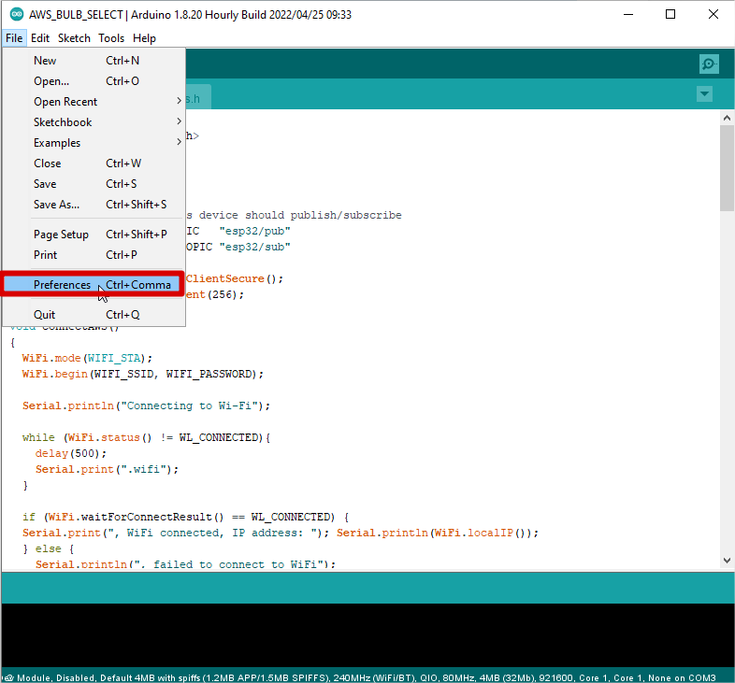

Figura 2 - Passo 2 -> Configurando Arduino para o ESP32 (continuação)

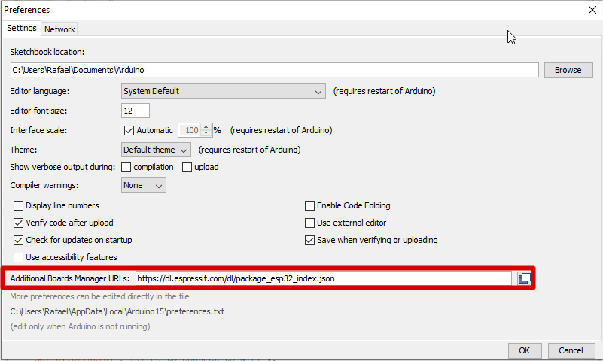

Figura 3 - Passo 3 -> Instalando pacote ESP32

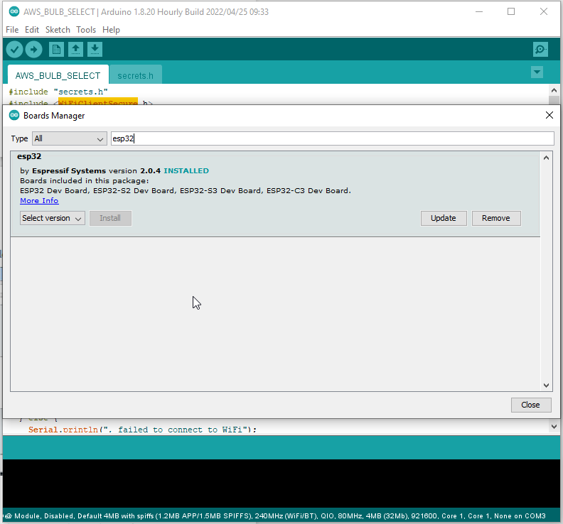

Figura 4 - Passo 4 -> Selecionando placa ESP32

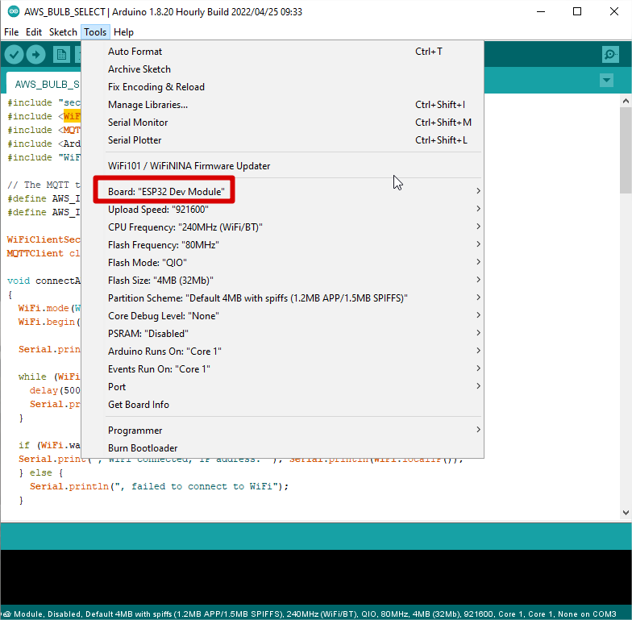

Figura 5 - Passo 5 -> Instalando biblioteca MQTT

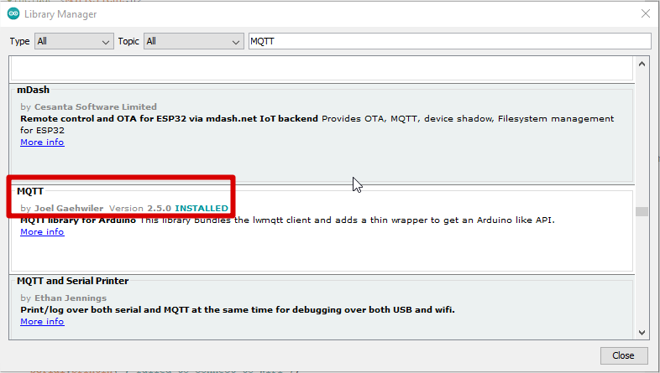

Figura 6 - Passo 6 -> Instalando biblioteca ArduinoJson

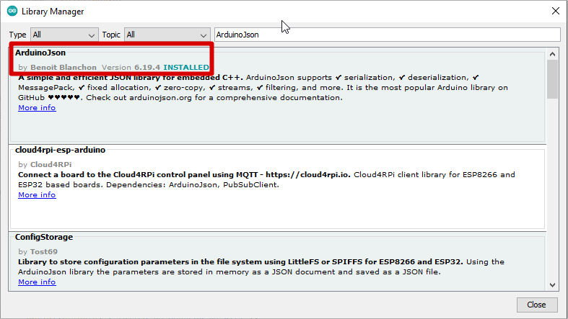

## Código Arduino IDE

O código a seguir se encontra no item “Código Arduino” que foi disponibilizado no github pelo link: https://github.com/rafsarodrigues/Alexa-Tutorial-PT-BR/

Será quebrado o código explicando para que serve cada parte e o que é necessário ser alterado para executar com os seus dados.

### Secrets.h

No arquivo “secrets.h” ele serve como auxiliar para armazenar os certificados, chaves e dados do Wi-Fi que será utilizado pelo ESP32.

Na variável “THINGNAME” seria o nome da “coisa” que será criada posteriormente na Amazon que será o ponto de acesso entre o ESP32 e o AWS Lambda.

|  |
| --- |
| #define THINGNAME "ESP32_FURB_G" |

Nas constantes WIFI_SSID, WIFI_PASSWORD e AWS_IOT_ENDPOINT, respectivamente são o login e senha do Wi-Fi e o endpoint disponibilizado no AWS Lambda.

|  |
| --- |
| const char WIFI_SSID[] = "";  const char WIFI_PASSWORD[] = "";  const char AWS_IOT_ENDPOINT[] = "a1tisats.iot.sa-east-1.amazonaws.com"; |

As constantes AWS_CERT_CA, AWS_CERT_CRT e AWS_CERT_PRIVATE são também informações que terão que ser preenchidas conforme “coisa” criada na Amazon sendo respectivamente a **Amazon Root CA 1**, **Device Certificate** e **Device Private Key.**

|  |
| --- |
| **static const char AWS_CERT_CA[] PROGMEM = R"EOF()EOF";**  **static const char AWS_CERT_CRT[] PROGMEM = R"KEY()KEY";**  **static const char AWS_CERT_PRIVATE[] PROGMEM = R"KEY()KEY";** |

**Essas informações são sensíveis pois dependendo do tipo de política utilizada na Amazon qualquer pessoa com esses dados poderá acessar o seu endpoint e executar requisições.**

### AWS_BULB_SELECT.ino

O arquivo “AWS_BULB_SELECT.ino” contém o código principal onde será realizada o recebimento e envio das informações para a Amazon AWS e realizada a conexão com o Wi-Fi.

Primeiro é realizado a importação do arquivo “secrets.h” e as bibliotecas importadas que serão utilizadas no código.

|  |
| --- |
| #include "secrets.h"  #include <WiFiClientSecure.h>  #include <MQTTClient.h>  #include <ArduinoJson.h>  #include "WiFi.h" |

Definimos em constantes os tópicos MQTT que iremos utilizar para publicar e se inscrever.

|  |
| --- |
| #define AWS_IOT_PUBLISH_TOPIC "esp32/pub"  #define AWS_IOT_SUBSCRIBE_TOPIC "esp32/sub" |

Com isso a ordem de execução primeiro será o método “setup()” que executa o “connectAWS()” que irá se conectar ao Wi-Fi e após sucesso se inscrever no tópico criado na Amazon AWS. Posteriormente, será executado o método “setupBulb()” que irá escolher quais pinos do ESP32 serão utilizados.

|  |
| --- |
| void setup() {  Serial.begin(9600);  connectAWS();  setupBulb();  } |

|  |
| --- |
| void connectAWS()  {  WiFi.mode(WIFI_STA);  WiFi.begin(WIFI_SSID, WIFI_PASSWORD);  Serial.println("Connecting to Wi-Fi");  while (WiFi.status() != WL_CONNECTED){  delay(500);  Serial.print(".wifi");  }  if (WiFi.waitForConnectResult() == WL_CONNECTED) {  Serial.print(", WiFi connected, IP address: "); Serial.println(WiFi.localIP());  } else {  Serial.println(", failed to connect to WiFi");  }  // Configure WiFiClientSecure to use the AWS IoT device credentials  net.setCACert(AWS_CERT_CA);  net.setCertificate(AWS_CERT_CRT);  net.setPrivateKey(AWS_CERT_PRIVATE);  // Connect to the MQTT broker on the AWS endpoint we defined earlier  client.begin(AWS_IOT_ENDPOINT, 8883, net);  // Create a message handler  client.onMessage(messageHandler);  Serial.print("Connecting to AWS IOT");  while (!client.connect(THINGNAME)) {  Serial.print(".");  delay(100);  }  if(!client.connected()){  Serial.println("AWS IoT Timeout!");  return;  }  // Subscribe to a topic  client.subscribe(AWS_IOT_SUBSCRIBE_TOPIC);  Serial.println("AWS IoT Connected!");  } |
| void setupBulb()  {  pinMode(14, OUTPUT);  pinMode(25, OUTPUT);  pinMode(26, OUTPUT);  pinMode(27, OUTPUT);  } |

Com isso será executado em loop o método “loop()” que irá validar a conexão com a rede e Amazon AWS e caso algum deles caia o método “reconnect()” irá tentar reconectar com esses serviços.

|  |
| --- |
| void loop() {  if (!client.connected()) {reconnect();}  client.loop();  delay(1000);  } |

|  |
| --- |
| void reconnect() {  // Loop until we're reconnected  while (!client.connected()) {  Serial.print("Attempting MQTT connection...");  // Create a random client ID  String clientId = "ESP8266Client-";  clientId += String(random(0xffff), HEX);  // Attempt to connect  if (client.connect(THINGNAME)) {  Serial.println("connected");  // Once connected, publish an announcement...  client.publish(AWS_IOT_PUBLISH_TOPIC, "Reconnected");  // ... and resubscribe  client.subscribe(AWS_IOT_SUBSCRIBE_TOPIC);  } else {  Serial.print("failed, rc=");  Serial.println(" try again in 5 seconds");  // Wait 5 seconds before retrying  delay(5000);  }  }  } |

Ao receber um mensagem via tópico MQTT será chamado o método messageHandler(String &topic, String &payload) que recebe o nome do tópico e alguma “String”, neste caso será esperado um arquivo JSON. Esse método irá “deserializar” o JSON criando uma lista sendo que cada item será referenciado a uma variável para realizar as tratativas, neste caso seria gerar a ordem de execução das lâmpadas e por fim é executado o método “publishReturnMessage()” para retornar uma mensagem de sucesso para a Amazon AWS.

|  |
| --- |
| void messageHandler(String &topic, String &payload) {  Serial.println("Log incoming: " + topic + " - " + payload);  StaticJsonDocument<200> doc;  deserializeJson(doc, payload);  String sequence = doc["sequence"];  char str_array[sequence.length()];  sequence.toCharArray(str_array, sequence.length());  const String location = doc["location"];  const int delayBulb = doc["delay"];  byte index = 0;  uint8_t strings[128]; // an array of pointers to the pieces of the above array after strtok()  char *ptr = NULL;  ptr = strtok(str_array, ","); // delimiter  while (ptr != NULL)  {  strings[index] = (uint8_t)atoi(ptr);  index++;  ptr = strtok(NULL, ",");  }  Serial.println("The Pieces separated by strtok()");  for (int n = 0; n < index; n++)  {  Serial.print(n);  Serial.print(" ");  Serial.println(strings[n]);  digitalWrite(strings[n], HIGH);  delay(delayBulb);  digitalWrite(strings[n], LOW);  delay(100);  }  publishReturnMessage();} |
| void publishReturnMessage()  {  StaticJsonDocument<200> doc;  doc["finish"] = "OK_ALEXA";  doc["language"] = "en-US";  char jsonBuffer[512];  serializeJson(doc, jsonBuffer);  client.publish(AWS_IOT_PUBLISH_TOPIC, jsonBuffer);  } |

# Criação de uma skill para a Amazon Alexa

A Amazon Alexa fornece alguns tipos de serviços como exemplo a serem alterados: Smart Home Skills que são modelos já existentes para o uso de conexão com aparatos na nuvem, Game Skills com jogo interativos, Music & Audio Skills para músicas e controlar a playlist, Food Ordering Skill que procura restaurantes próximos ou que pode realizar pedidos via comando de voz, Video Skills para visualizar e controlar vídeos por comando de voz, Flash Briefing & News Skills que apresenta as principais noticiais baseado no perfil do usuário, Connected Vehicle Skills para controlar e verificar o status de seus veículos conectados de sua casa ou em movimento e Custom Skills as quais são habilidades customizáveis para que o desenvolvedor criar conforme sua necessidade. Para mais informações referentes a exemplos de Skills é possível visualizar no site: <https://developer.amazon.com/en-US/alexa/alexa-skills-kit/get-deeper>

É interessante para quem tem o domínio, ou entende, o idioma inglês verifique o canal oficial dos desenvolvedores da da Alexa “Alexa Developers”. Segue link com lista de reprodução com uma série de vídeos com desenvolvimentos e conceitos da Alexa de forma básica:

https://www.youtube.com/playlist?list=PLdZn93YfA_1ZP1WFkz6bm08v3zFfWwfGW

## Diagrama de Atividades

O processo inicia-se pelo comando de voz efetuado pelo usuário. A Amazon Alexa sintetiza o comando em formato JSON para o servidor AWS tomar a ação de acordo com o comando. Se for um comando para alterar o estado da luz ou abrir a porta, o AWS envia a requisição para o Arduino efetuar a ação correspondente.

Figura - Diagrama de Atividades

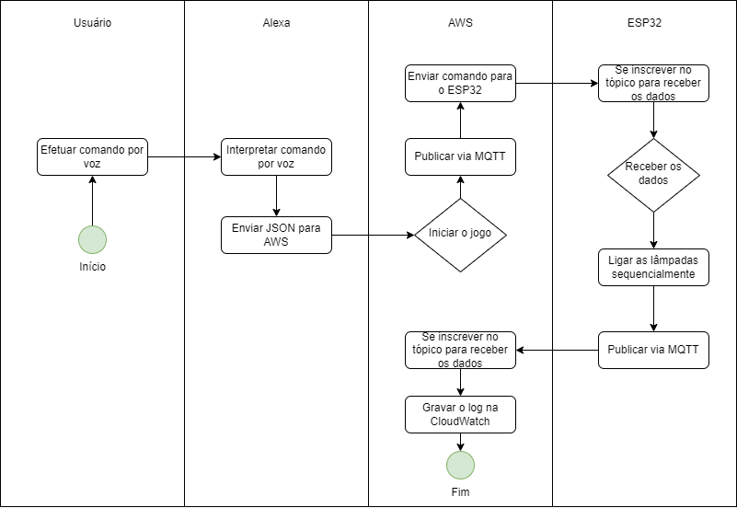

Conforme documentação oficial da Amazon o fluxo de trabalho a seguir demonstra como uma habilidade do Alexa funciona. Neste exemplo, o usuário invoca uma habilidade simples do Alexa chamada "Hello World".

Passo 1 - Para iniciar a habilidade, o usuário diz: "Alexa, abra o Hello World". Uma declaração ou solicitação completa ao Alexa pelo usuário é chamada de enunciado.

Passo 2 - O dispositivo habilitado para Alexa envia o enunciado para o serviço Alexa na nuvem. O serviço Alexa processa o enunciado por meio do reconhecimento automático de fala para converter o enunciado em texto e, em seguida, por meio do entendimento de linguagem natural para reconhecer a intenção do texto.

Passo 3 - O Alexa envia uma solicitação JavaScript Object Notation (JSON) para manipular a intenção para o serviço de computação de recursos que hospeda sua habilidade (geralmente uma função do AWS Lambda). O serviço de computação de recursos atua como back-end e executa seu código de habilidade para lidar com a intenção. Nesse caso, o servidor retorna: "Bem-vindo à habilidade Hello World".

O diagrama na Figura 8 demonstra o que acontece quando um usuário interage com uma habilidade do Alexa. Ele pressupõe que você esteja usando o serviço de computação sem servidor do AWS Lambda para hospedar seu código de habilidade.

Figura - Diagrama da skill Hello World

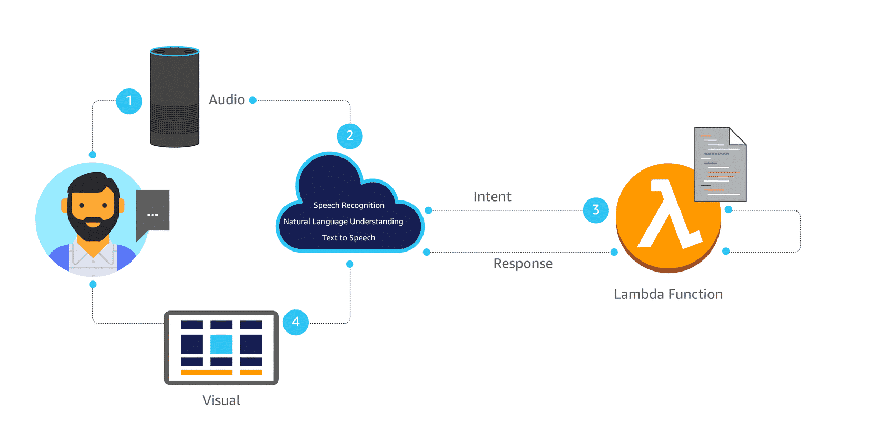

Esta documentação você pode encontrar no link: <https://developer.amazon.com/en-US/docs/alexa/workshops/build-an-engaging-skill/why-build/index.html#how-an-alexa-skill-works>

E o vídeo com esta explicação se encontra no link a seguir: https://www.youtube.com/watch?v=cakcsuzS2DY&t=17s

## Conceitos

Neste item será apresentado como realizar a criação de uma skill customizável para a Alexa utilizando os recursos do console do desenvolvedor da Alexa, AWS Lambda, DynamoDB, CloudWatch e IotCore. Mas antes se faz necessário entender alguns conceitos importantes: Alexa ajuda com várias etapas no processamento de entrada. Primeiro, ela pega a fala do usuário e a transforma em texto escrito (fala em texto). Posteriormente, ele usa um modelo de linguagem para entender o que o usuário quer dizer (compreensão da linguagem natural).

Existem duas formas de prover o servidor, deixar hospedado na própria Alexa ou vincular a um terceiro que neste caso será o AWS Lambda.

Um modelo de interação simples para o Alexa consiste nos seguintes elementos: Nome de invocação, intenções, enunciados, slots.

### Nome de invocação

Um 'nome de invocação' é a palavra ou frase usada para acionar sua habilidade. De certa forma, é o equivalente da voz a um ícone de aplicativo. Esse nome de invocação geralmente corresponde ao nome da sua habilidade, mas dadas as regras sobre a escolha de um nome de invocação, poderá ser sendo um pouco diferente.

### Intenções

Uma intenção, ou *intent*, é o que um usuário está tentando realizar. Dentro do código, é o método a ser executado. 'Intenção' não se relaciona com as palavras específicas que um usuário diz, mas com o objetivo de alto nível que ele almeja.

### Declarações

Declarações são as frases específicas que os usuários usarão ao fazer uma solicitação após abertura da skill e que por consequência executará uma determinada ‘Intenção’. Muitas vezes, há uma grande variedade de enunciados que se encaixam na mesma intenção. E às vezes pode até ser um pouco mais variável.

### Slots

Um slot é uma variável relacionada a uma intenção que permite ao Alexa entender as informações sobre a solicitação. Por exemplo, em uma skill que sugere um filme aleatório o usuário poderá falar qual gênero do filme ele quer assistir, sendo assim o gênero é a variável que o sistema precisa interpretar de forma não fixa.

#### Tipos de slots

A Amazon fornece vários tipos de slots integrados, como datas, números, durações, hora etc. Mas os desenvolvedores podem criar slots personalizados para variáveis ​​específicas de sua skill.

## Console do desenvolvedor Alexa

A partir da Figura 9 até Figura 23 é apresentado como configurar uma nova Skill. Será utilizado a localização do Brasil, ressalto que existem algumas funcionalidades disponíveis apenas em outras localidades então o layout da tela poderá ser diferente dependendo do idioma.

Figura 9- Página inicial do site da Amazon Alexa

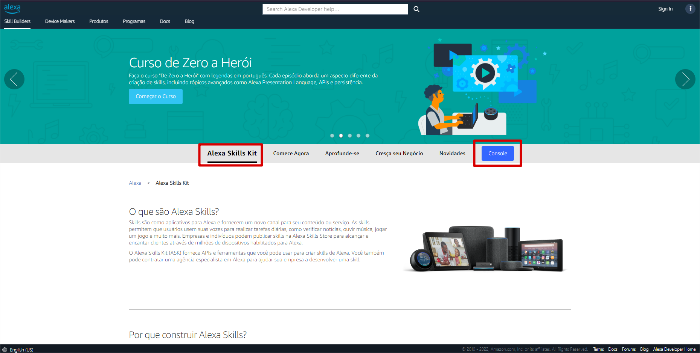

Figura 10 - Página de login para o console do desenvolvedor

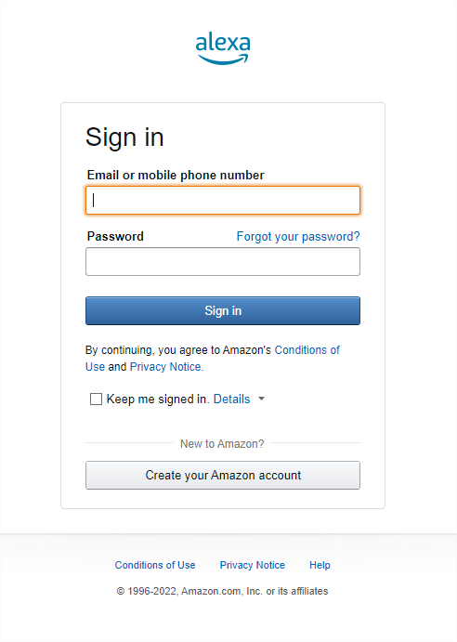

Figura 11 - Página para gerenciamos das skills

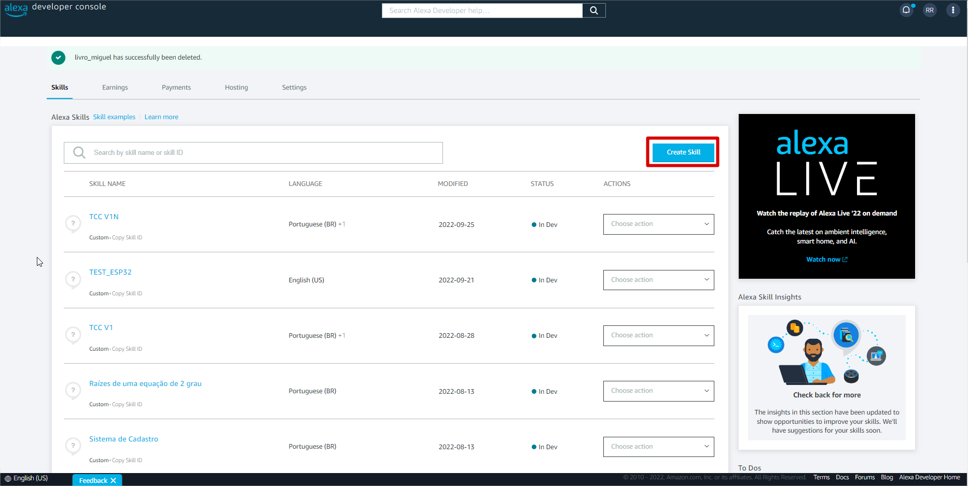

Figura 12 - Selecionar o idioma e modelo Custom

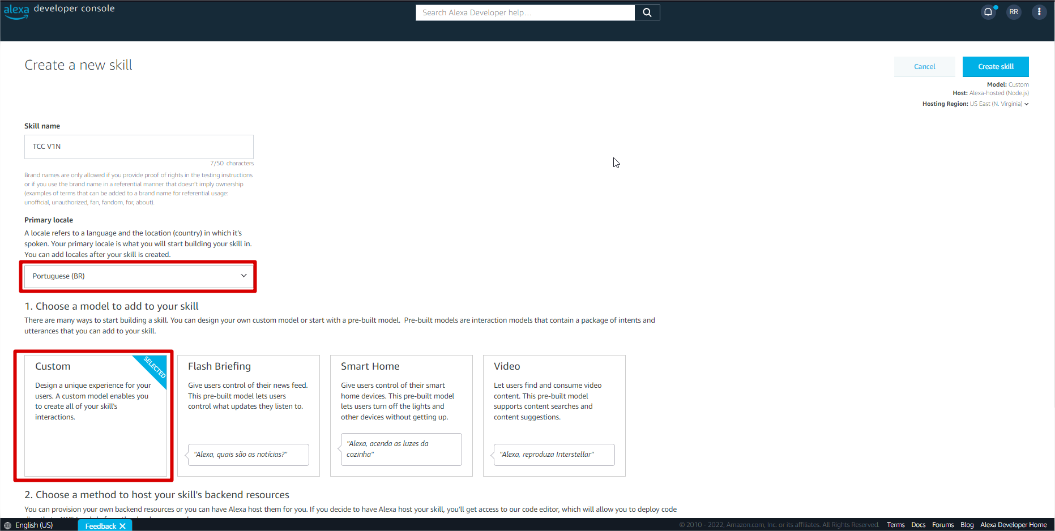

Figura 13 – Selecionar a linguagem de programação

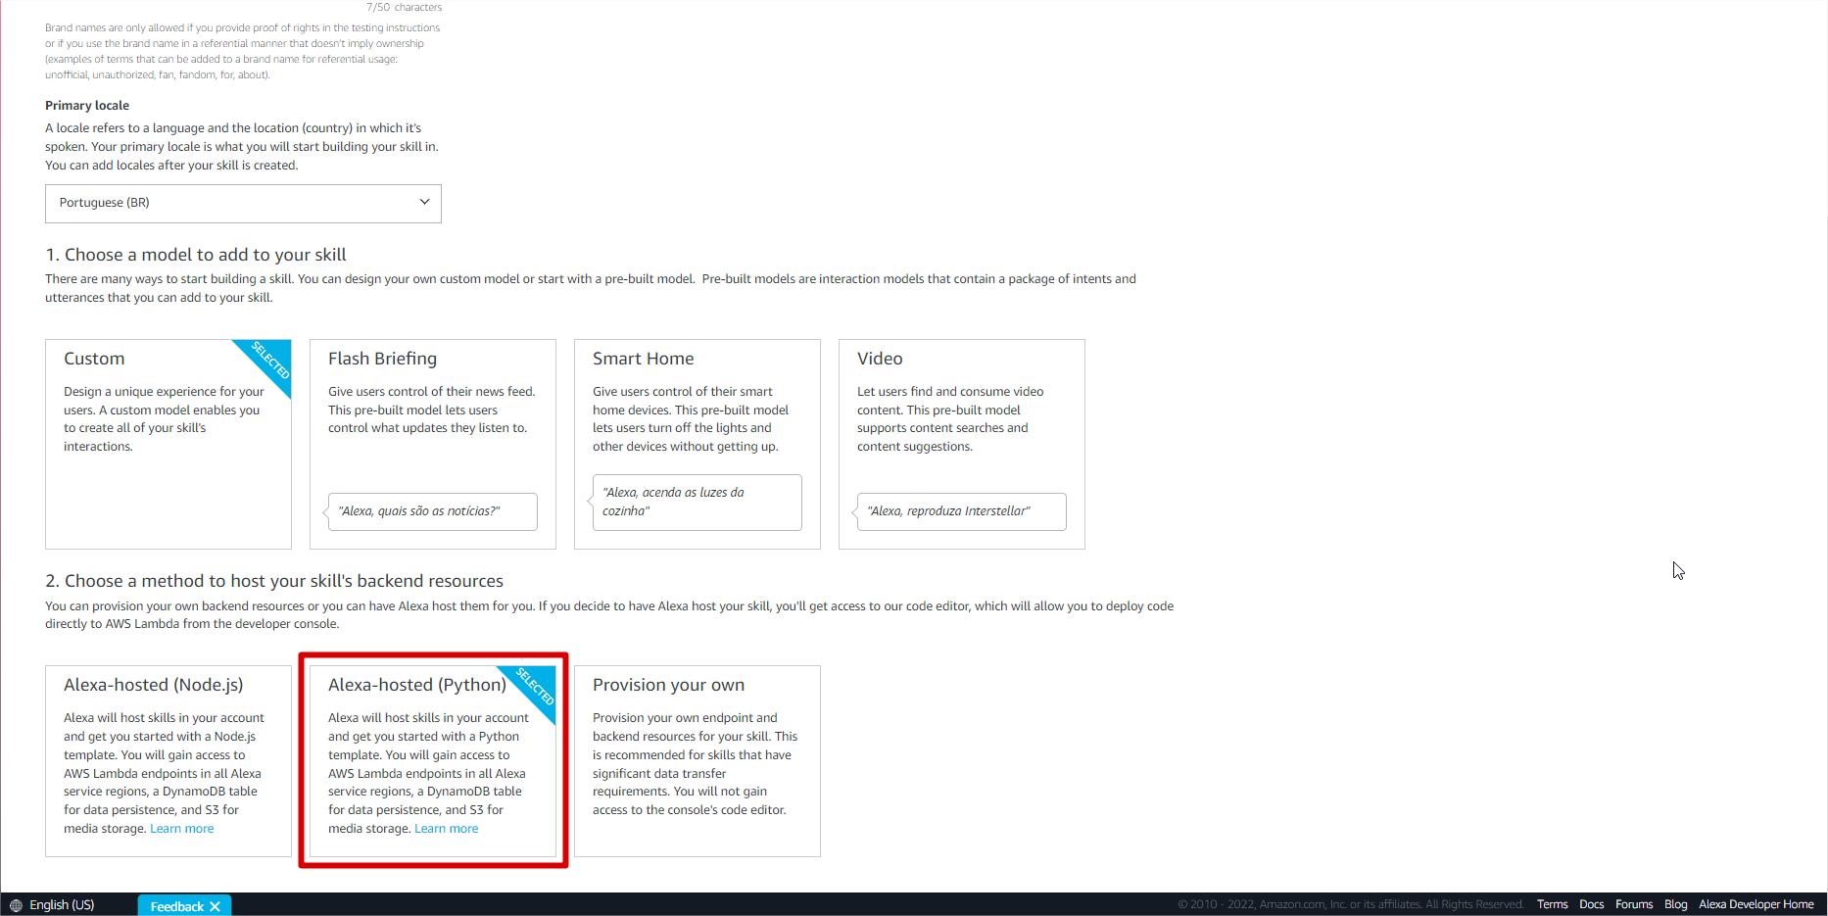

Figura - Selecionar “Start from Scratch”

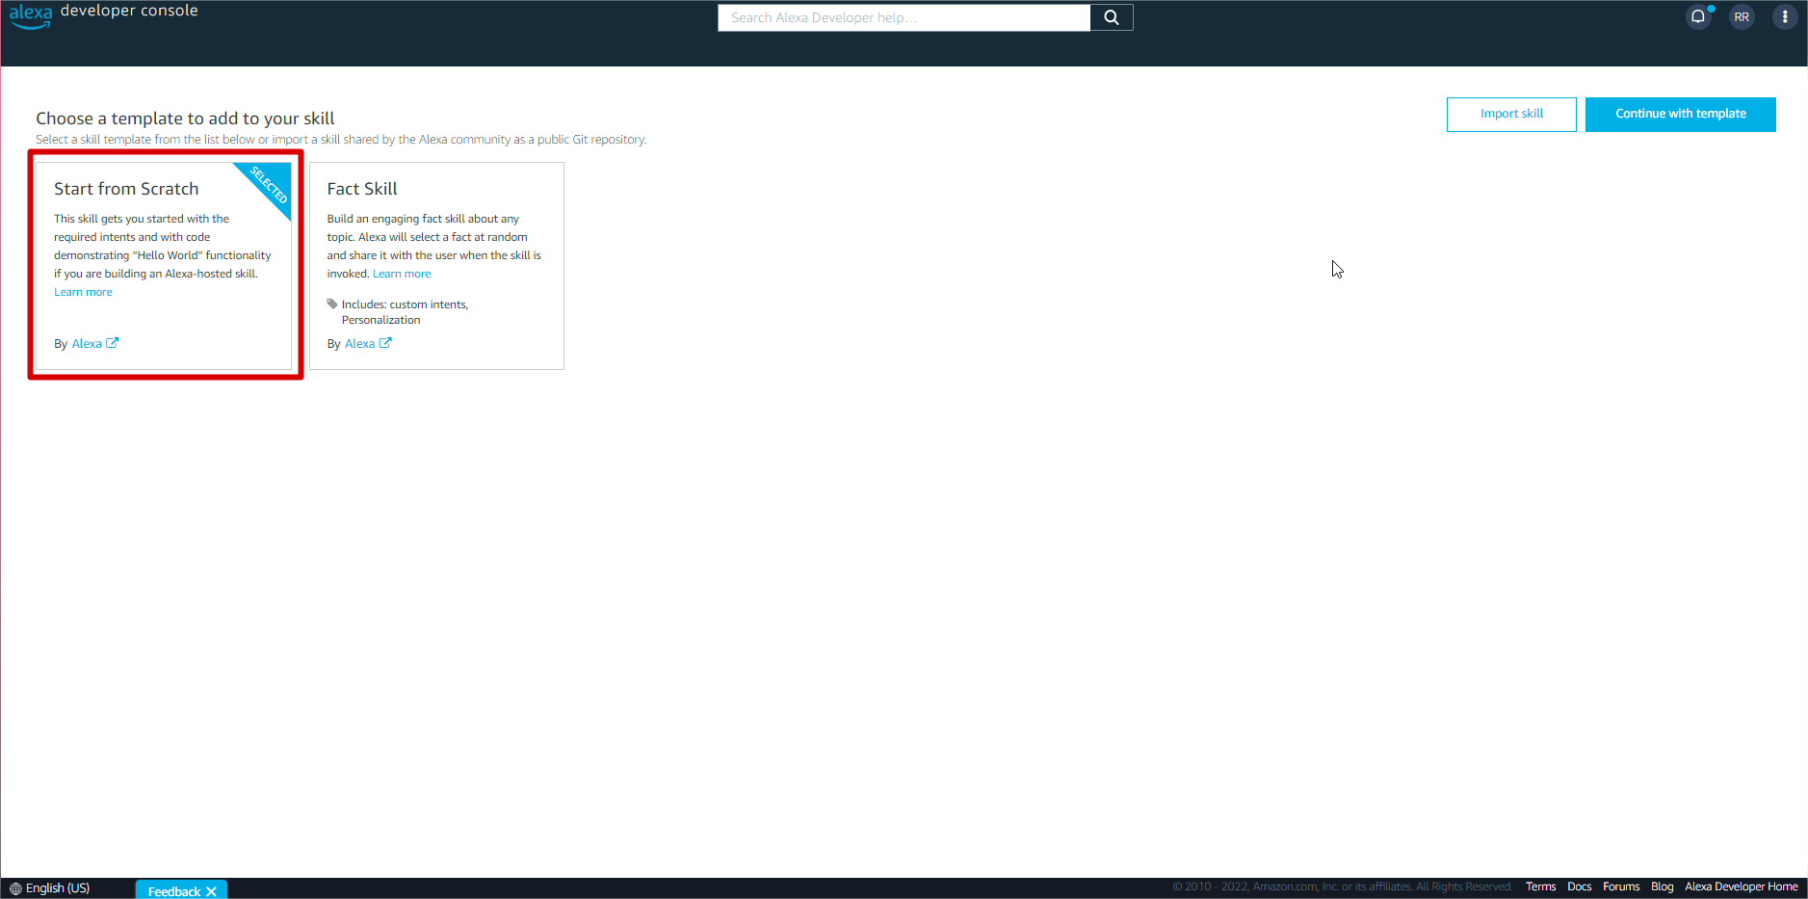

Figura 15 - Inserindo um nome de invocação da skill

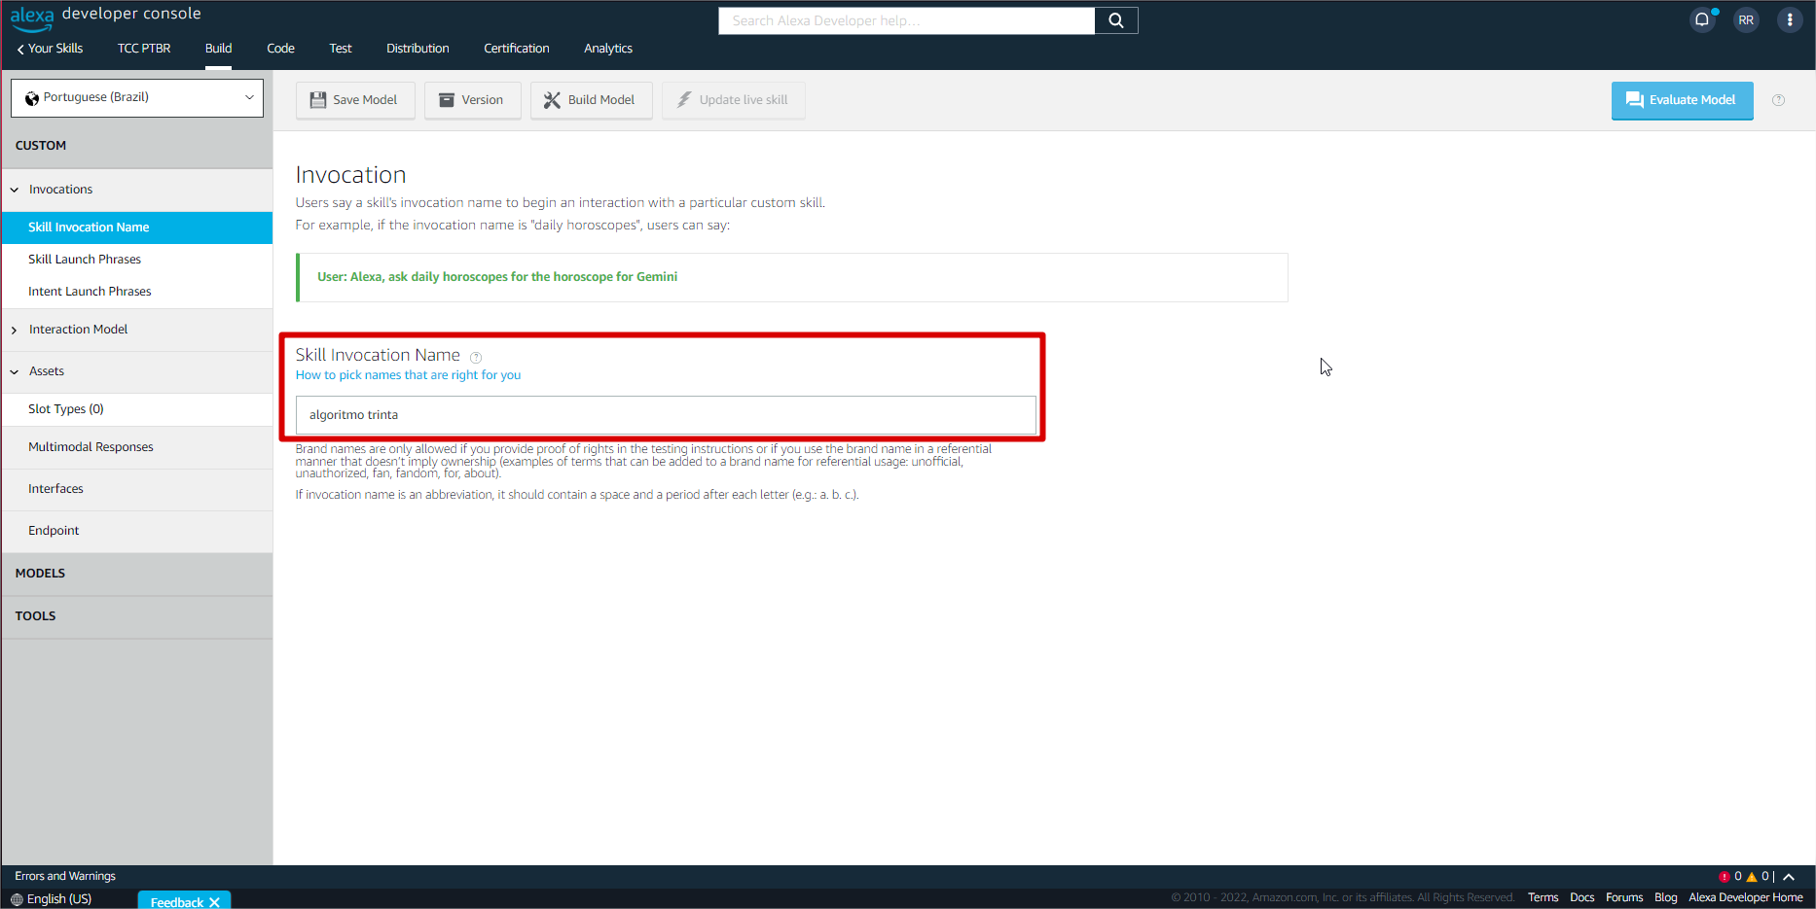

Figura - Adicionando novo intent

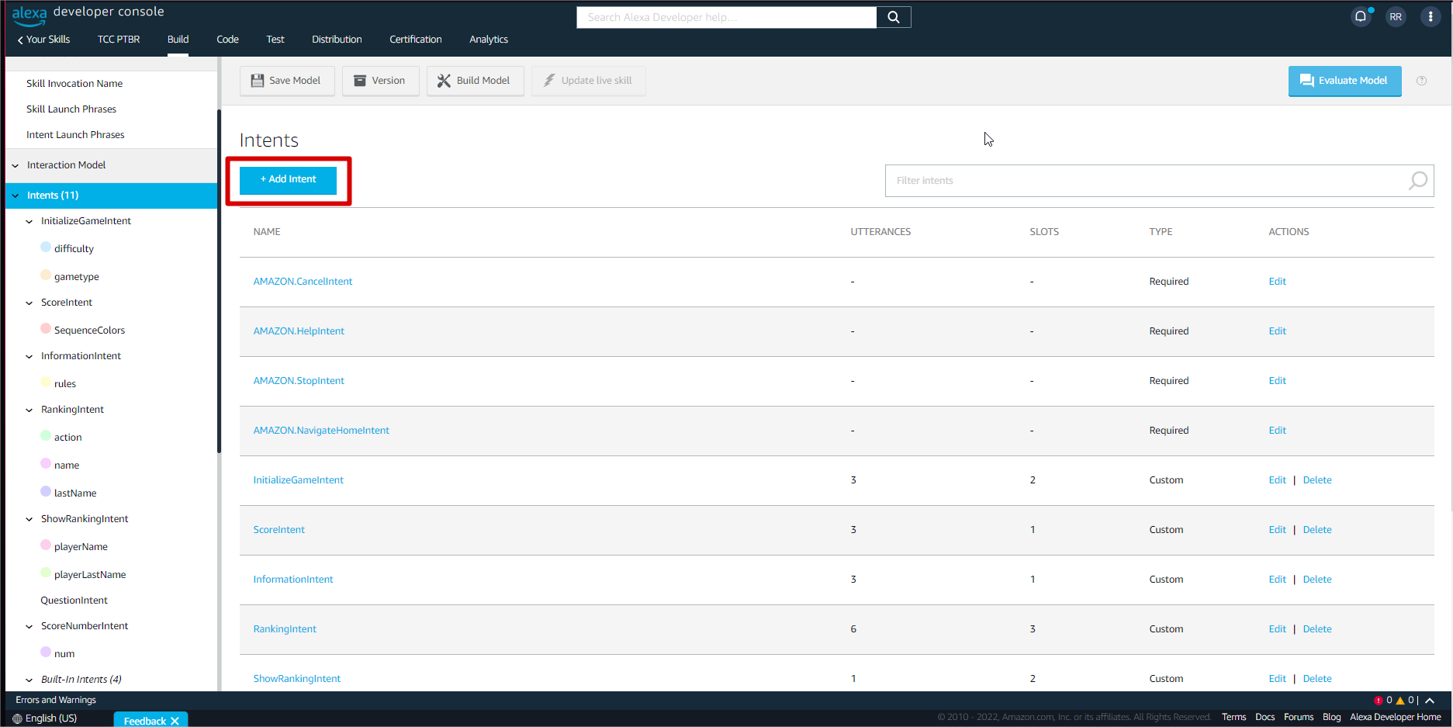

Figura 17 - Criando um intent personalizável

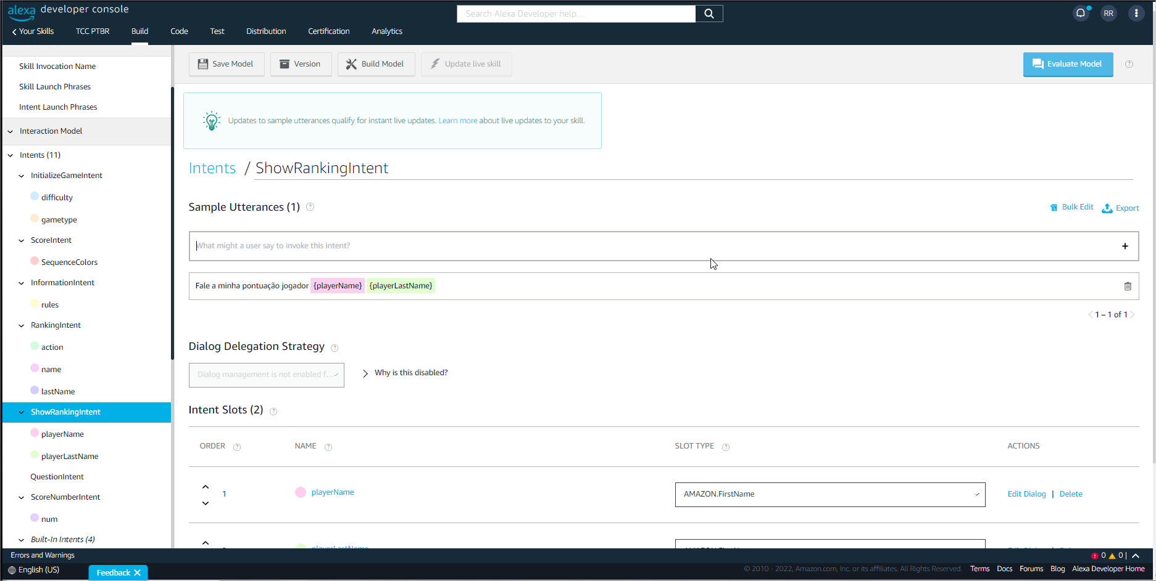

Figura 18 - Criando um intent e slot personalizável

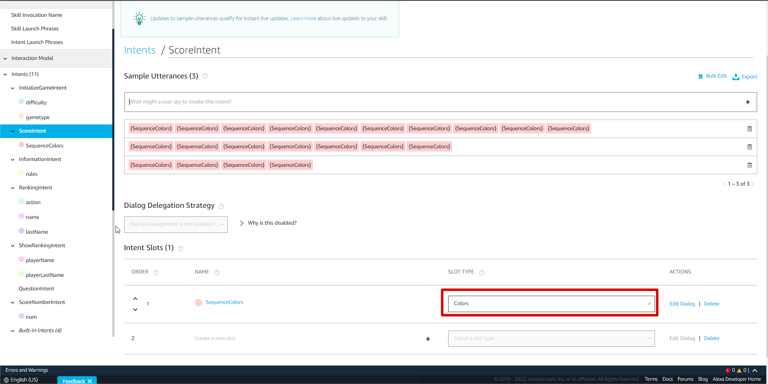

Figura 19 - Adicionando valores no slot personalizado

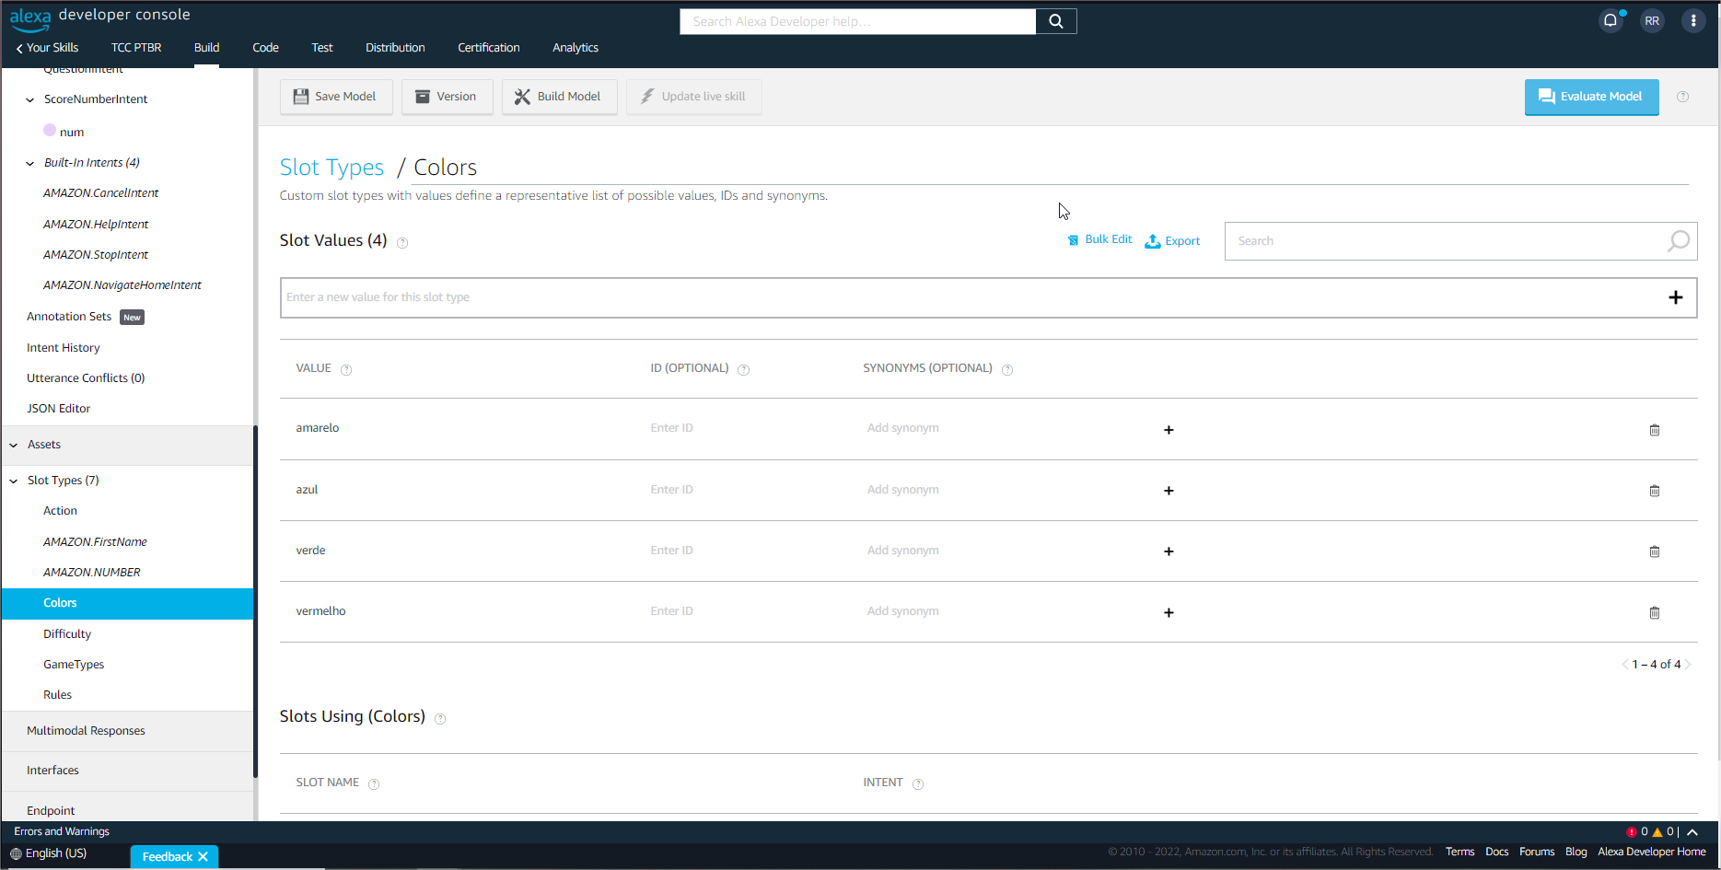

No item apresentado na Figura 20 você deverá cadastrar qual declaração para ativar essa intenção.

Figura - Inserindo uma declaração

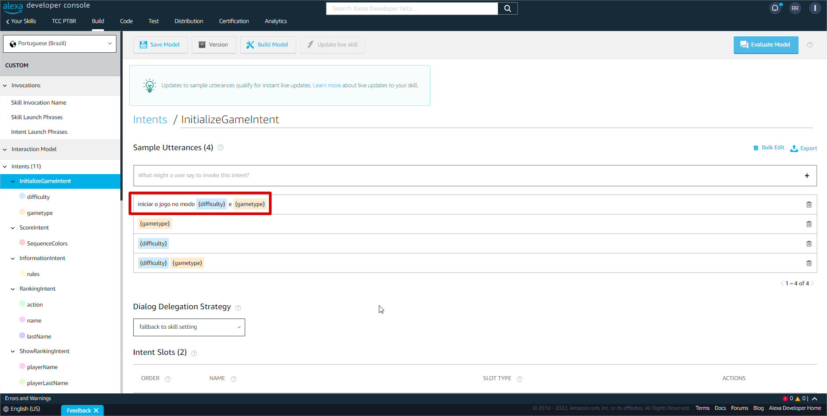

Neste exemplo essa declaração serve apenas para iniciar o jogo escolhendo o modo e a dificuldade com dois slots personalizados.

Após realizado todas as alterações deve-se salvar e compilar o modelo.

Figura 21 - Salvar e construir o modelo

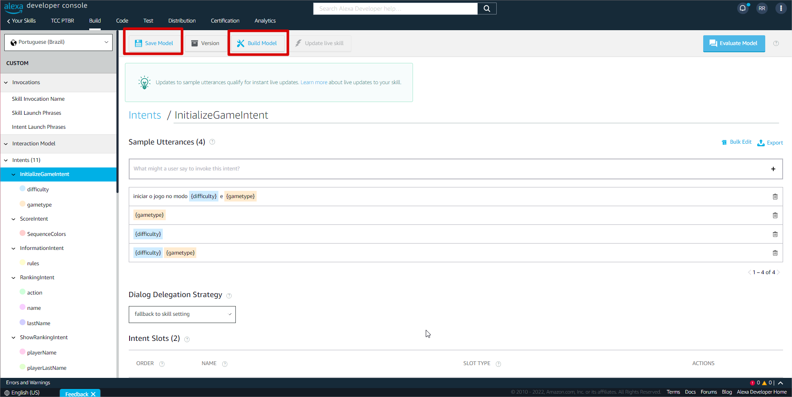

Figura 22 - Mensagem de sucesso após construção do modelo

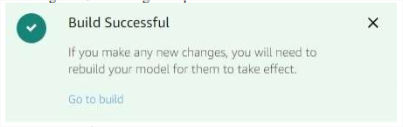

Também está disponibilizado no github o JSON que pode ser importado para realizar todos esses cadastrados de forma automática.

Figura - Importando JSON

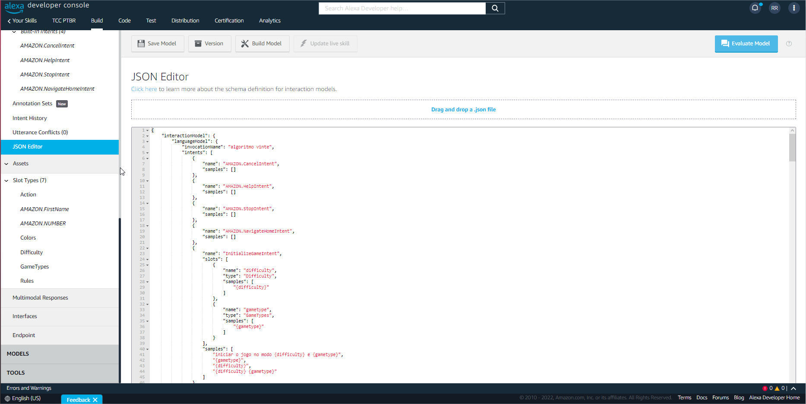

Após isso, toda vez que é executada uma intenção será gerado um Callback para o servidor Lambda executando o método vinculado a esta intenção.

## Criando servidor AWS Lambda

Nesta etapa, deverá ser criada uma função no AWS Lambda. O site para utilizar esses serviços seria o: https://aws.amazon.com

Os passos são descritos a partir de Figura 24 até a Figura 41.

Figura 24 - Página inicial da AWS Amazon

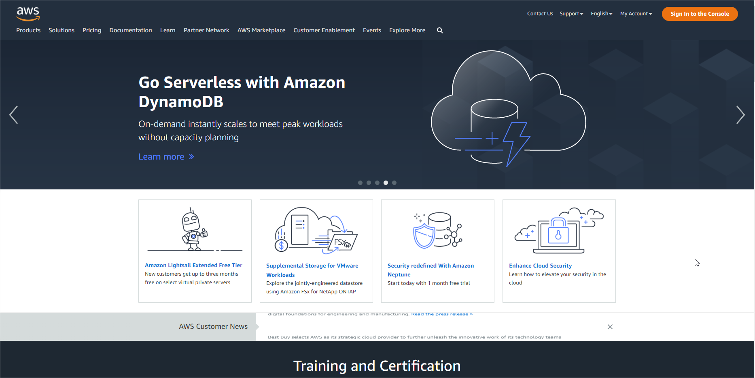

Figura 25 - Página de login da AWS Amazon

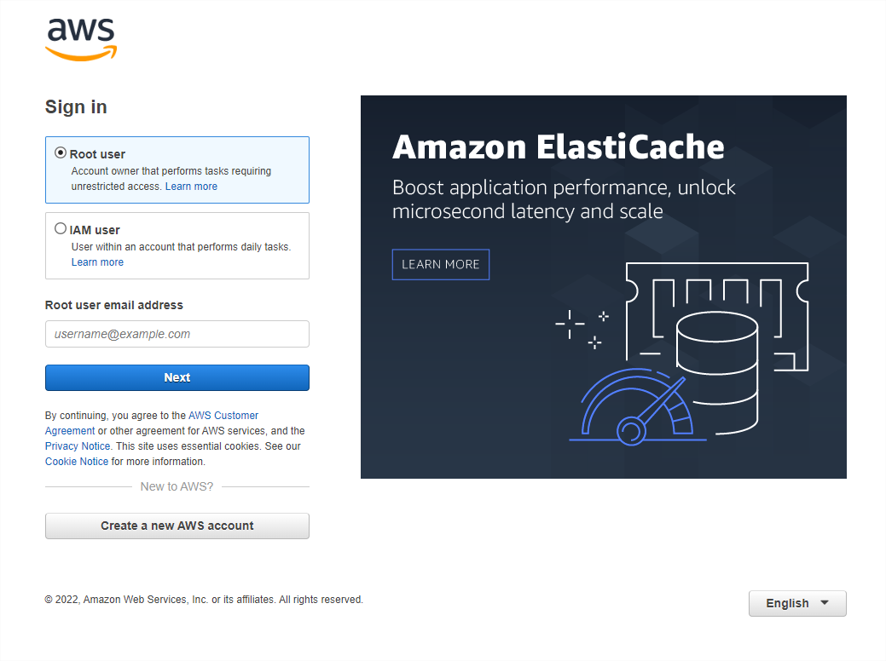

Figura 26 - Selecionar o serviço Lambda

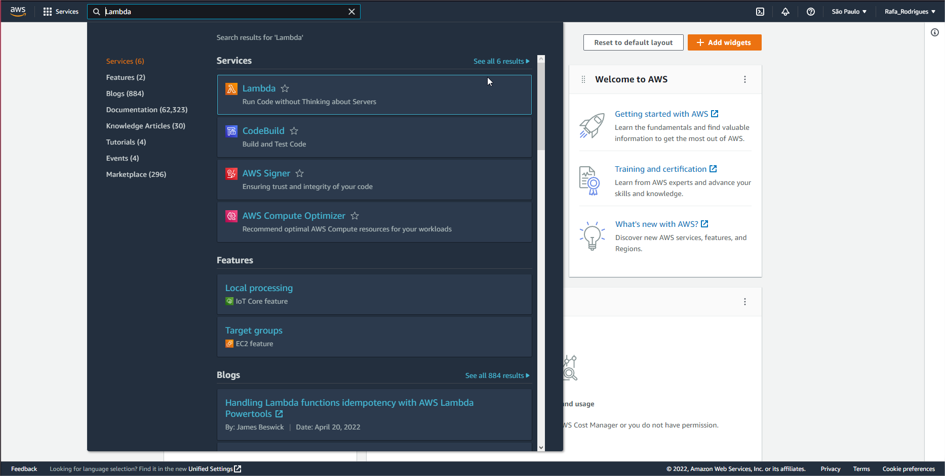

Figura - Criar a função

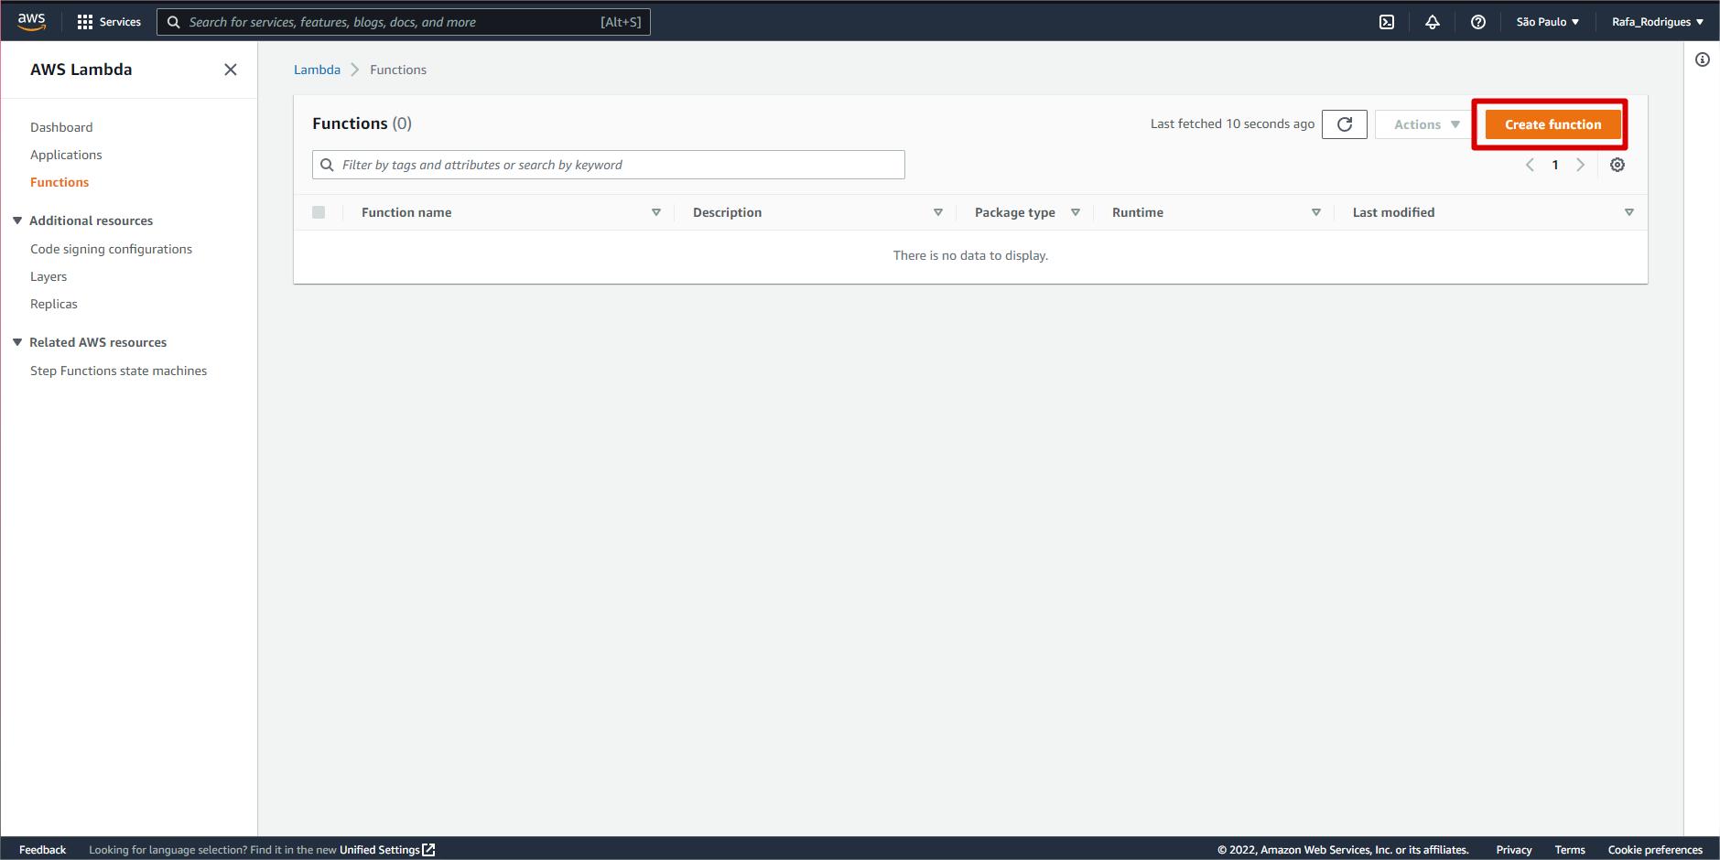

Figura 28 - Escolher um nome e linguagem de programação

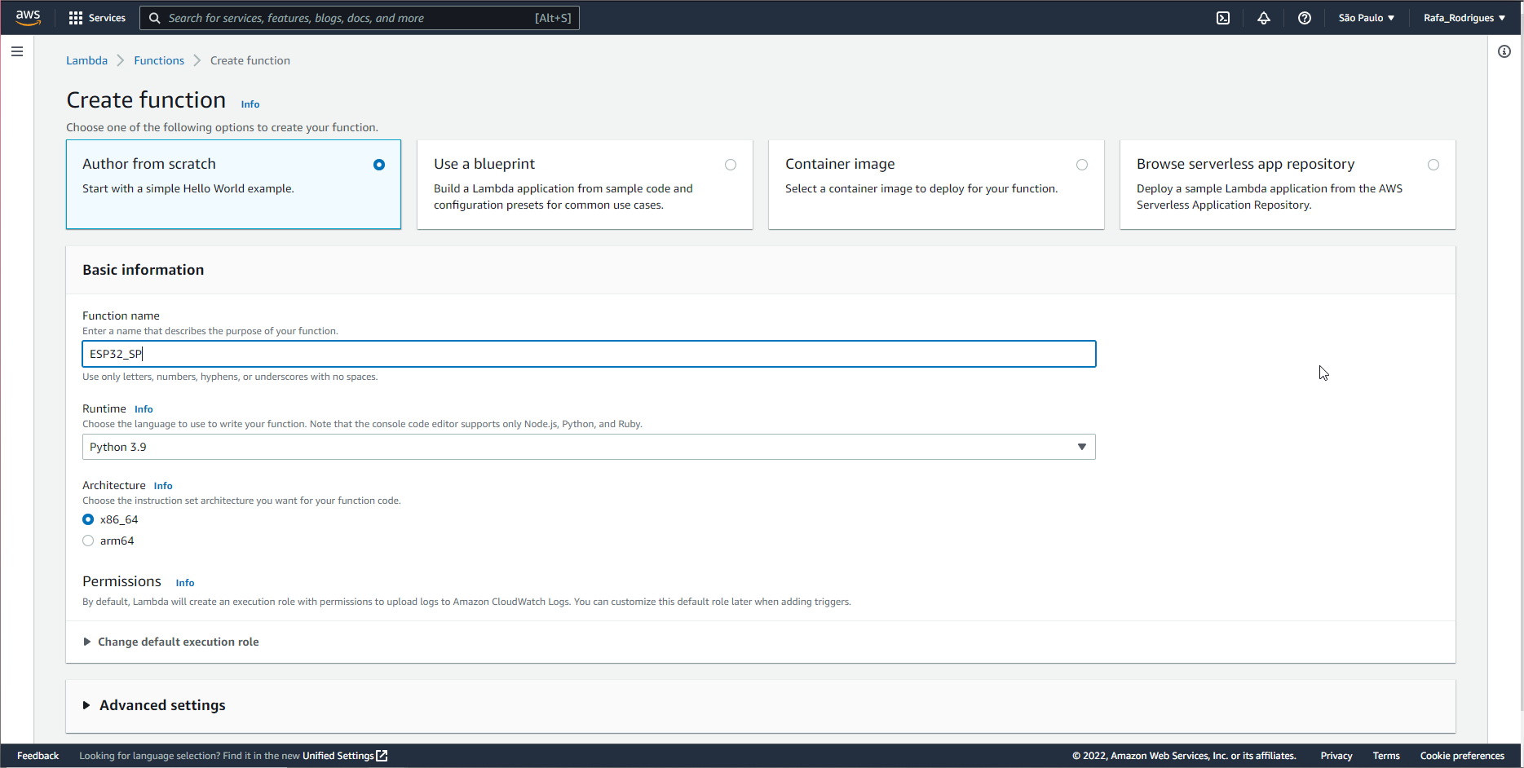

Figura - Adicionar um gatilho

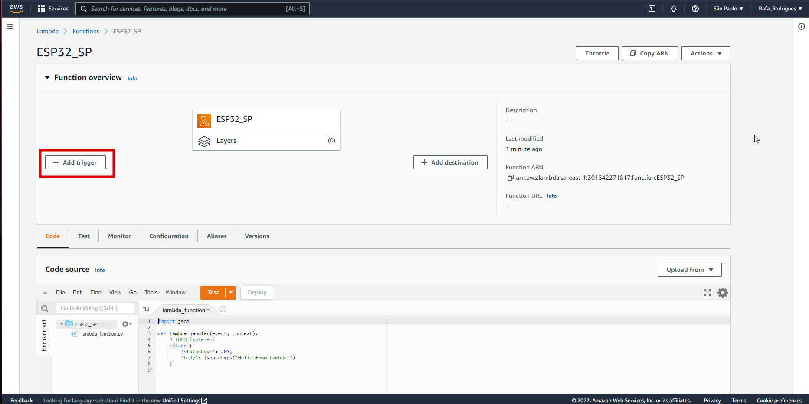

Nesta etapa será necessário o ID gerado na Amazon Alexa. A Figura 30 aponta o lugar que se obtém na Amazon Alexa. Na Figura 31 mostra onde deve ser inserido o ID da Amazon Alexa. Após a inserção do ID, clicar em salvar.

Figura 30 - Utilizar a opção “Copy to clipboard”

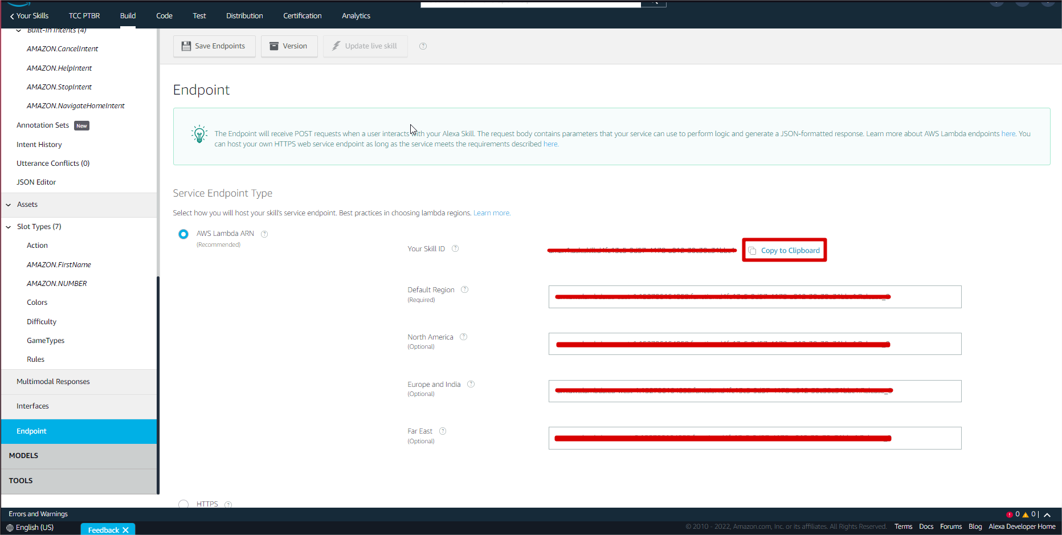

Figura 31 - Escolher “Alexa IoT” e colar o código copiado anteriormente no “Skill ID”

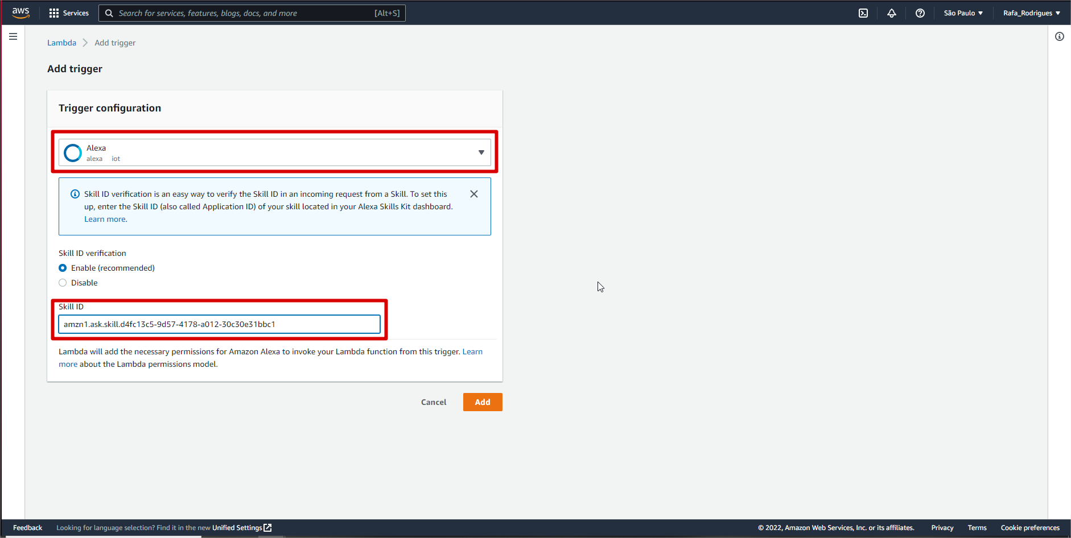

Será necessário realizar o processo inverso, copiar o código ARN da função Lambda e colar no endpoint da Skill para ela conseguir acessar o backend. A Figura 32 aponta onde se obtém na função Lambda. Na Figura 33mostra onde deve ser inserido o ID na Skill. Após a inserção do ID, clicar em salvar.

Figura 32 - Copiar o “Function ARN”

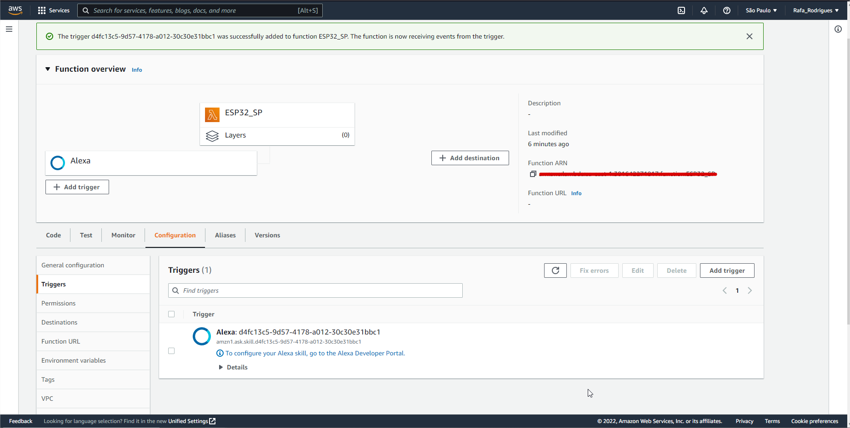

Figura 33 - Colar o “Function ARN”

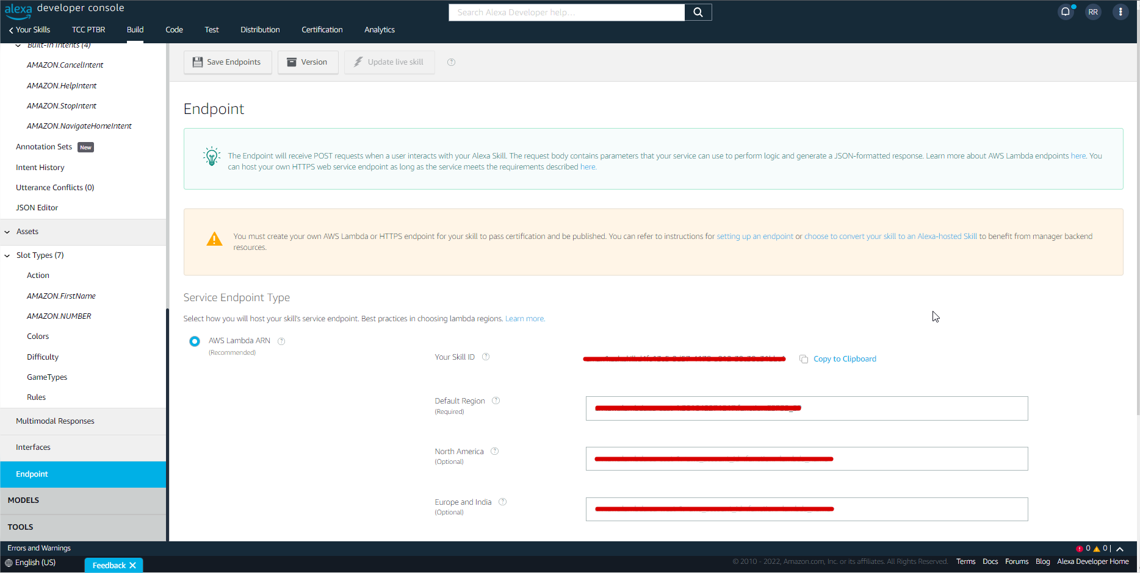

Deve ser realizado a configuração de permissão para a função criada, para isso deve-se seguir o passo-a-passo da Figura 34 até Figura 37.

Figura - Clicar no hiperlink

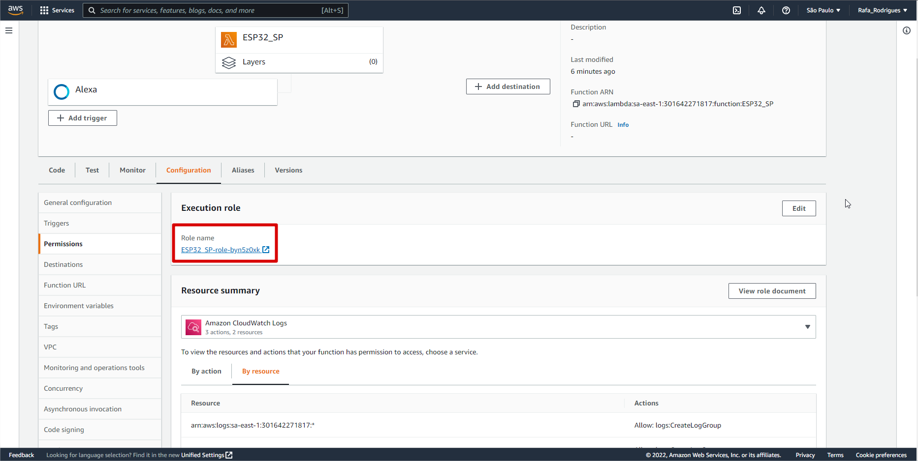

Figura 35 - Expandir e editar a política

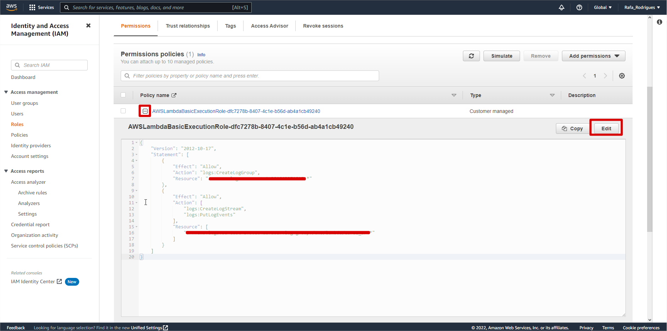

Se as permissões corretas não forem concedidas, dificultará o acesso a determinados tópicos ou a execução de determinadas ações. Neste caso, define-se a política no nível mais permissivo. As configurações podem ser alteradas para restringir determinadas ações e tópicos conforme necessários, por isto muita atenção às permissões. Na tela da Figura 36, incluir o código de permissão do AWS IoT seguindo o exemplo do Quadro 1.

Figura - Colar e salvar

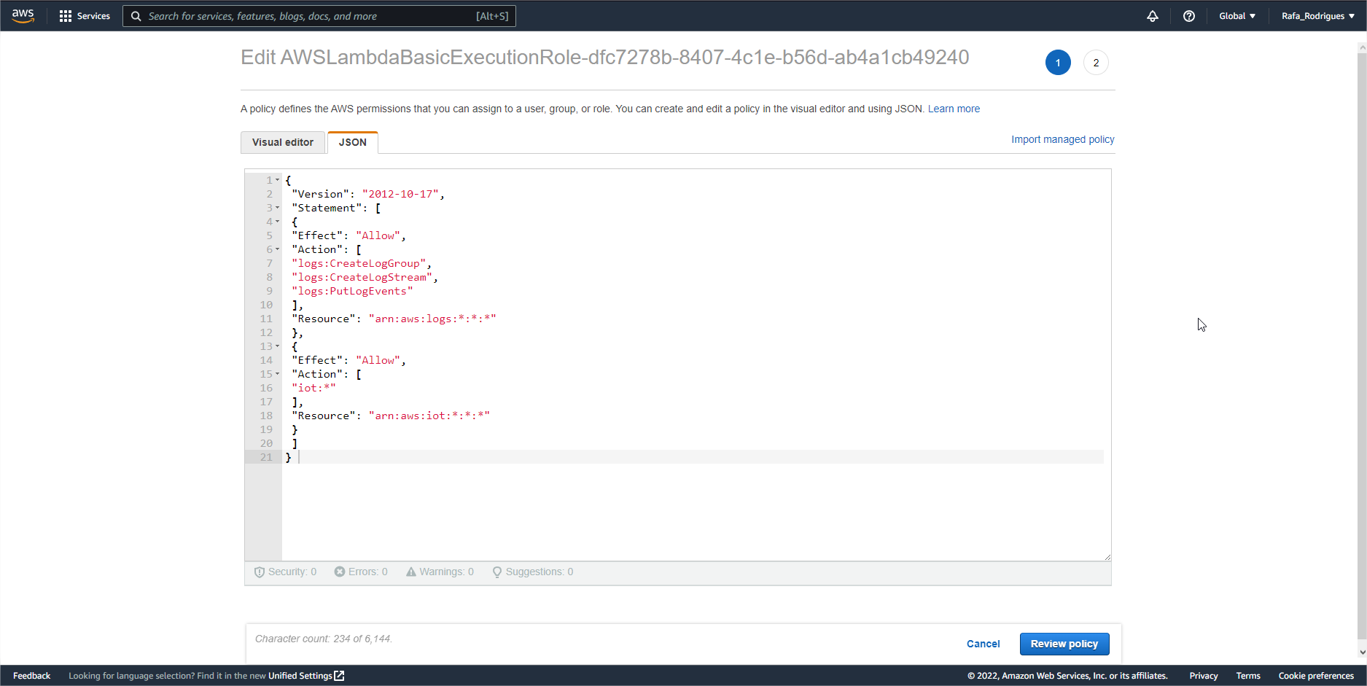

Quadro 1 - Política Utilizada

|  |
| --- |
| Código |
| {  "Version": "2012-10-17",  "Statement": [  {  "Effect": "Allow",  "Action": [  "logs:CreateLogGroup",  "logs:CreateLogStream",  "logs:PutLogEvents"  ],  "Resource": "arn:aws:logs:*:*:*"  },  {  "Effect": "Allow",  "Action": [  "iot:*"  ],  "Resource": "arn:aws:iot:*:*:*"  }  ]  } |

Após salvar e revisar a política a página deverá ficar como Figura 37.

Figura - Painel atualizado

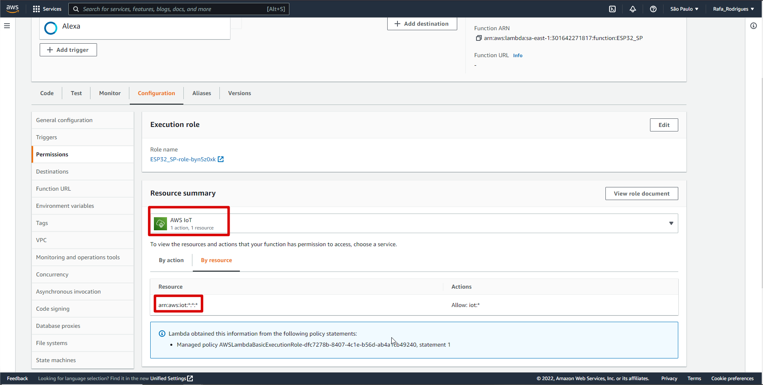

O Lambda não tem acesso as bibliotecas/recursos do pacote ask_sdk, esse pacote seria o padrão para utilizar os recursos da Alexa com isso é necessário adicionar uma camada para o Lamba ter de onde buscar esse recurso, para isso na parte inferior do site clicar em “Add a Layer”.

Figura - Adicionando uma camada

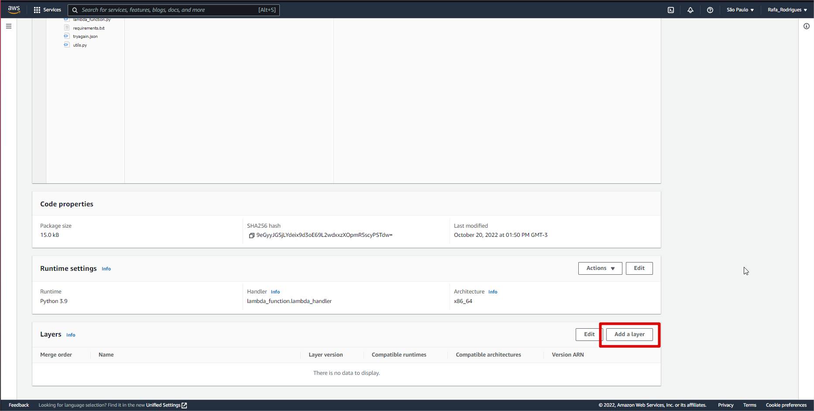

Após isso, devemos especificar qual camada iremos adicionar no caso já disponibilizaram o pacote ask_sdk na url “arn:aws:lambda:us-east-1:173334852312:layer:ask-sdk-for-python-36:1”, desta forma deve-se utilizar a opção “Specify na ARN” e colar no campo este valor.

Figura - Especificando a camada

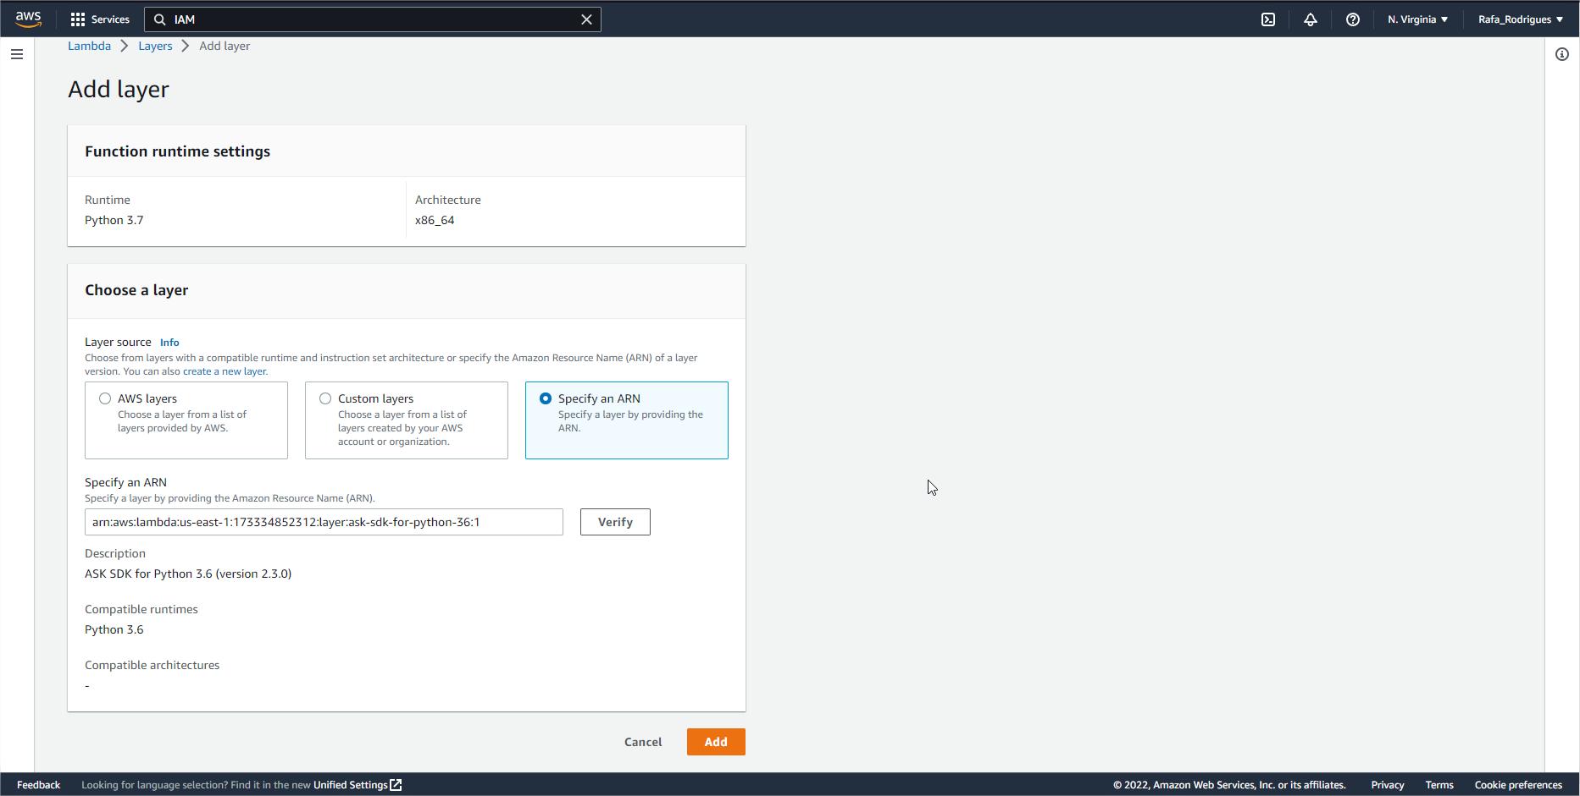

Figura 40 - Como ficará o item camada

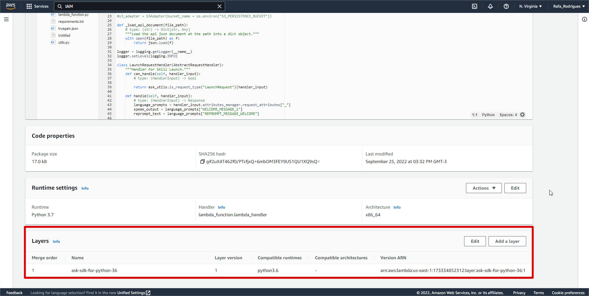

No item “Code” é onde deverá ser feito a lógica após receber o JSON da Skill, esse código se encontra no github. Após subir o servidor ele já deverá se comunicar com a skill e vice-versa.

Figura - Código do backend

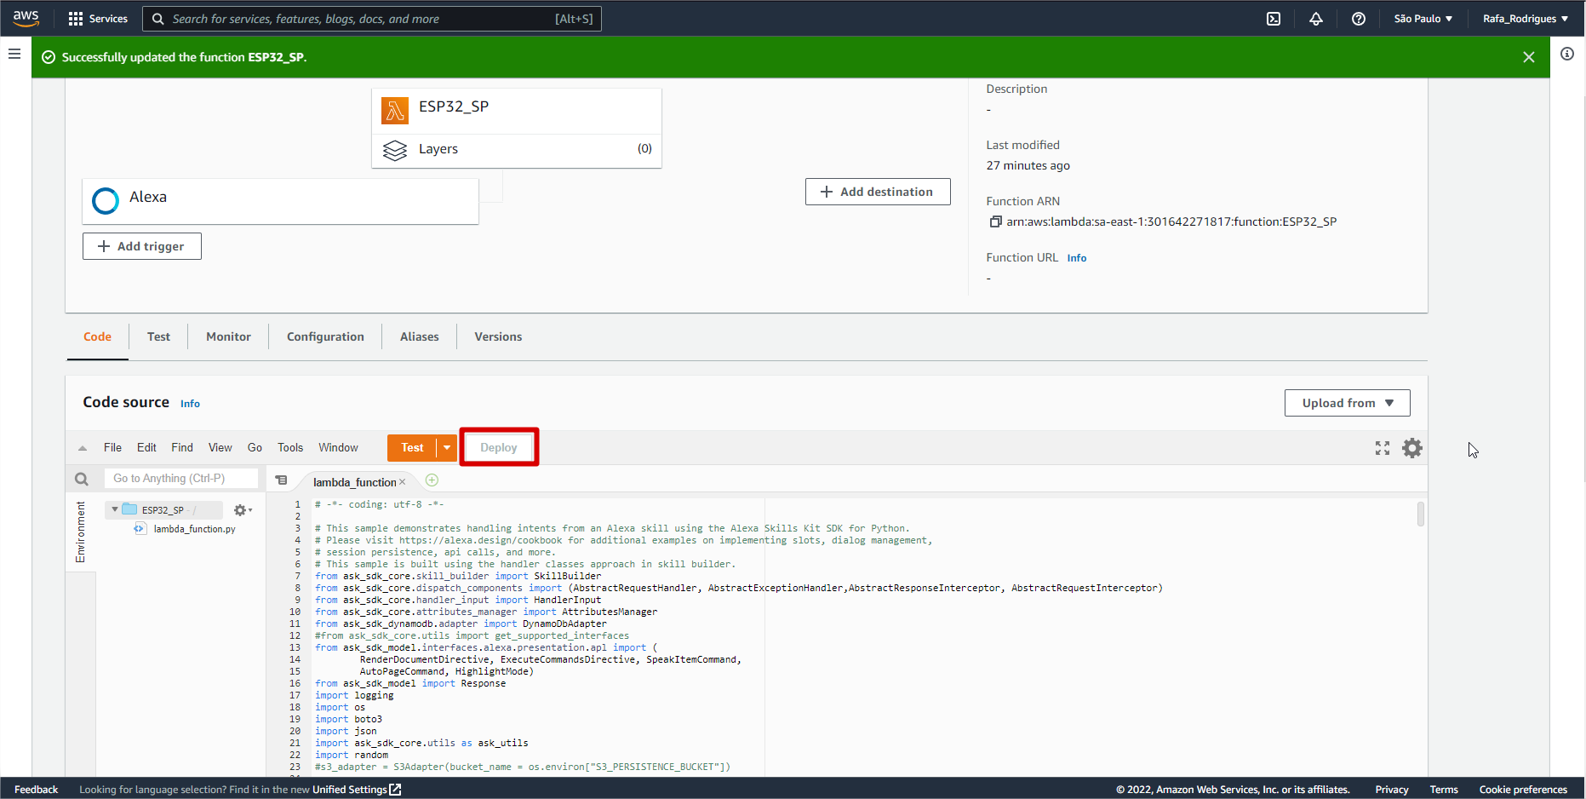

## Alexa Presentation Language

A Alexa tem uma estrutura de design visual chamada Alexa Presentation Language (APL), que permite criar experiências interativas de voz e visual utilizando a tela do dispositivo. APL fornece elementos visuais, incluindo: gráficos, imagens, apresentações de slides e vídeo.

Segundo documentação oficial é possível criar elementos visuais personalizados para dispositivos padrão habilitados para Alexa, como Echo Show, Echo Spot, Fire TV e dispositivos Fire Tablet selecionados. Dispositivos de terceiros criados usando o Alexa Smart Screen e o SDK do dispositivo de TV também suportam a estrutura de design APL.

O APL suporta comandos de voz para que os usuários possam solicitar um item na tela em vez de depender apenas de interações de toque.

A APL cria um arquivo JSON enviado de sua skill que contém as especificações para seus elementos de design. O dispositivo avalia o que pode suportar e, em seguida, importa imagens e outros dados conforme necessário para renderizar a experiência correta.

Exemplos de documentos APL podem ser encontrados no site: <https://apl.ninja>

Neste projeto foram utilizados os JSON disponibilizados nos links: <https://apl.ninja/xeladotbe/you-win-0mfh> e <https://apl.ninja/xeladotbe/jeff-blankenburgs-twitch-stream-intro-k8a9>

Link para a documentação oficial da APL: <https://developer.amazon.com/en-US/docs/alexa/alexa-design/apl.html#:~:text=Alexa%20has%20a%20visual%20design,and%20engaging%20to%20the%20customer>.

## DynamoDB

A skill está utilizando um servidor hospedado na Lambda com isso alguns recursos da Alexa não estão disponíveis, desta forma se faz necessário criar permissões de uso para a skill ter acesso a outras funcionalidades uma delas seria a persistência dos dados, neste caso será utilizado outro serviço da Amazon chamado de DynamoDB.

Em suma, o que será feito é: criar um usuário com permissão de acesso ao DynamoDB, criar uma tabela, adicionar a permissão na função.

Figura - Página inicial DynamoDB

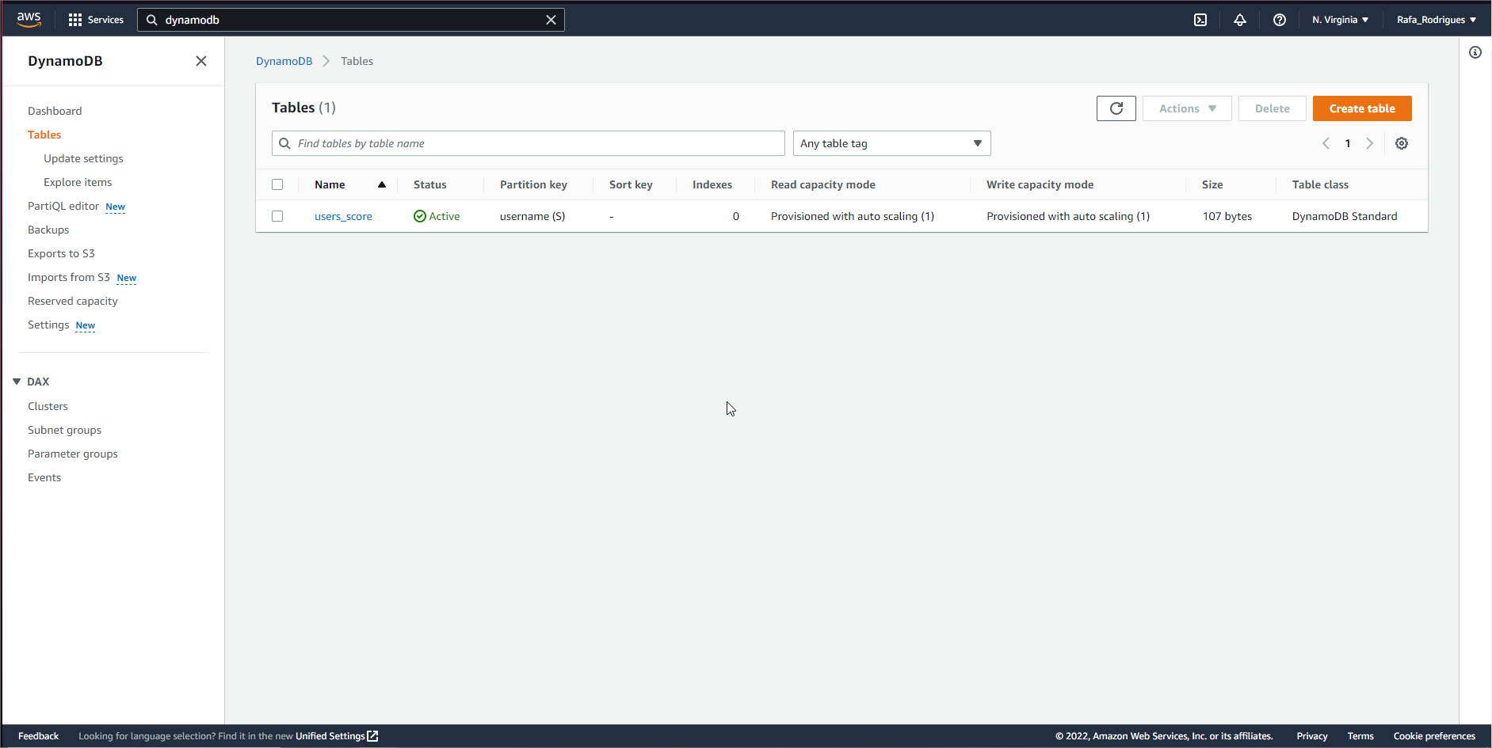

Criar a tabela informando o nome desejado.

Figura - Criação de tabela

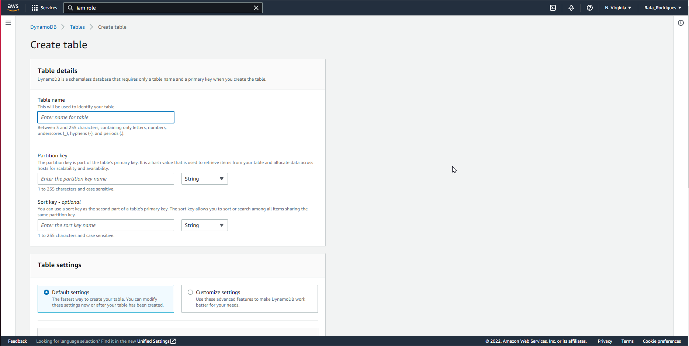

No Lambda clicar no hiperlink da permissão para abrir a página de edição.

Figura - Permissão

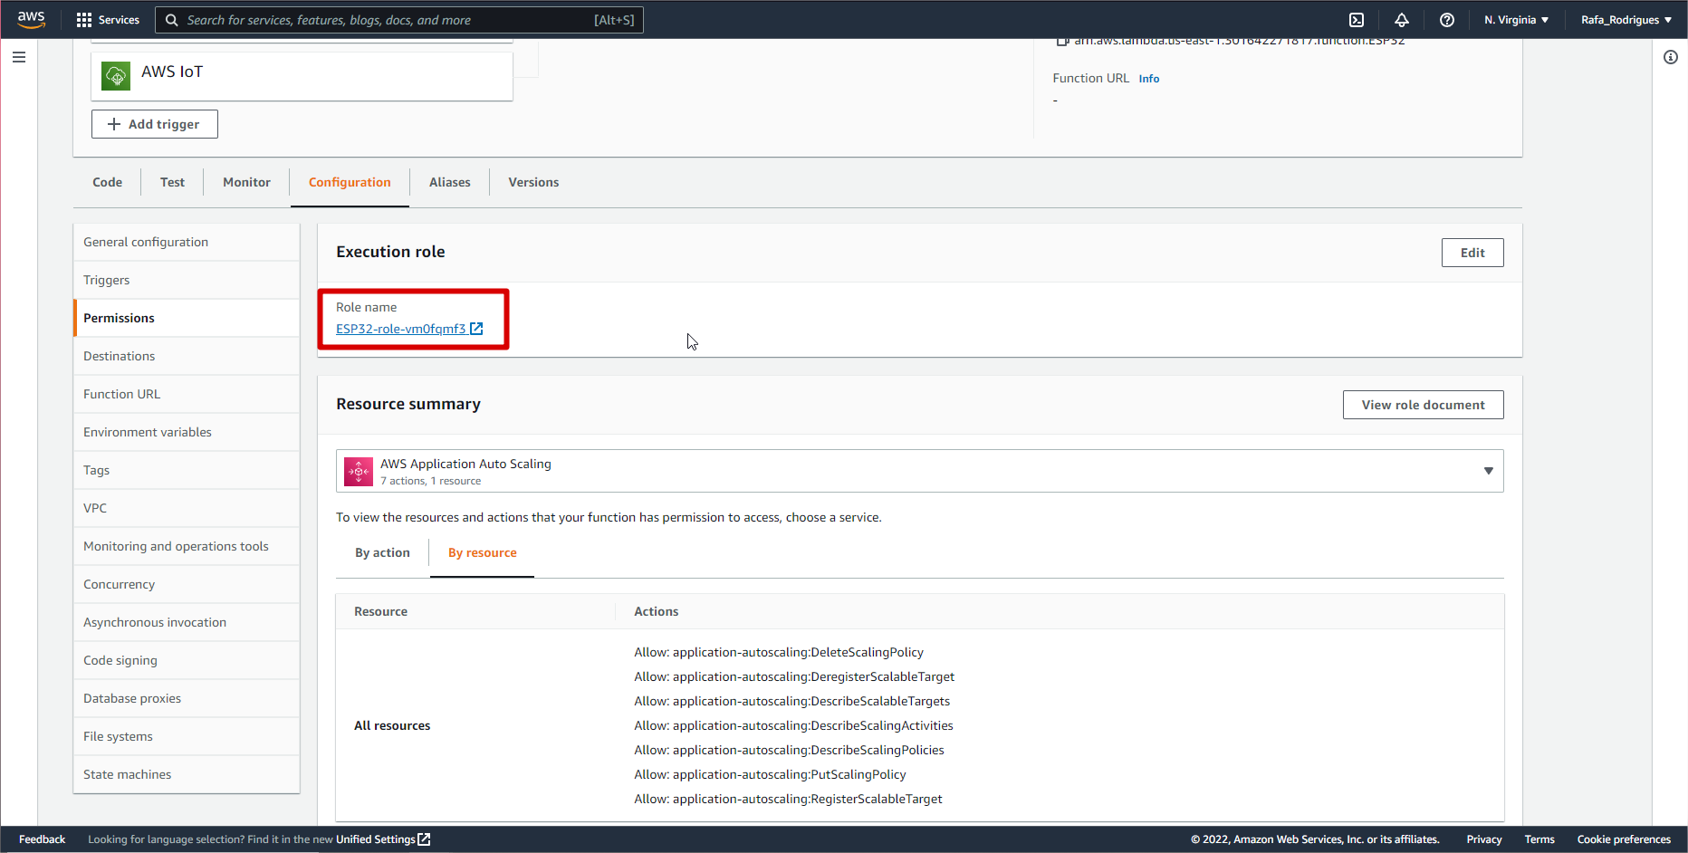

Deve ser adicionado a permissão para acesso ao DynamoDB, desta forma clicar na opção “Add permissions -> Attach policies”.

Figura - Página de permissões

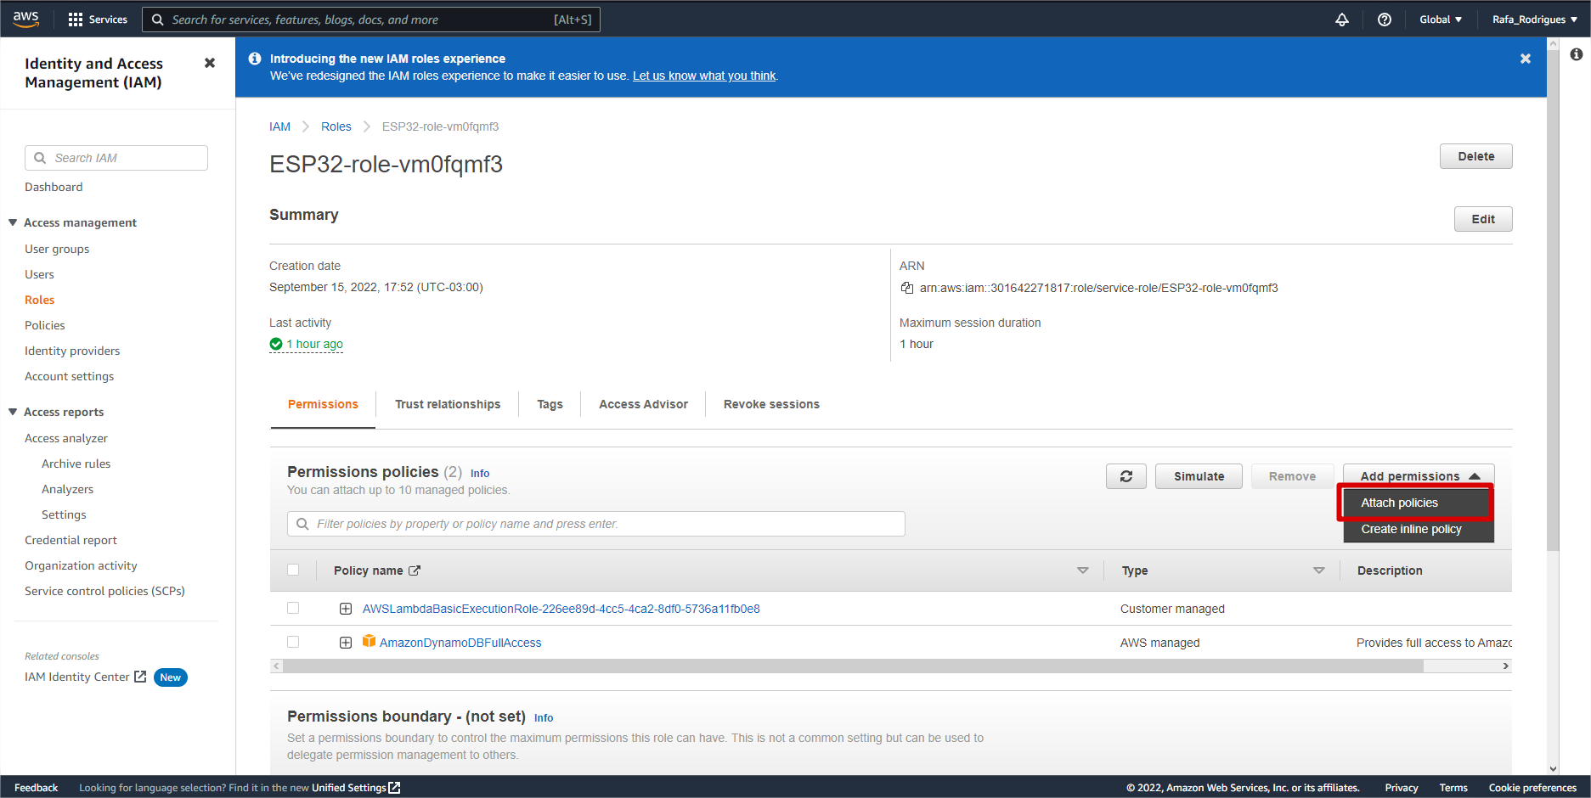

Procurar pela política “AmazonDynamoDBFullAccess” e clicar na opção “Attach policies”.

Figura - Adicionando nova permissão

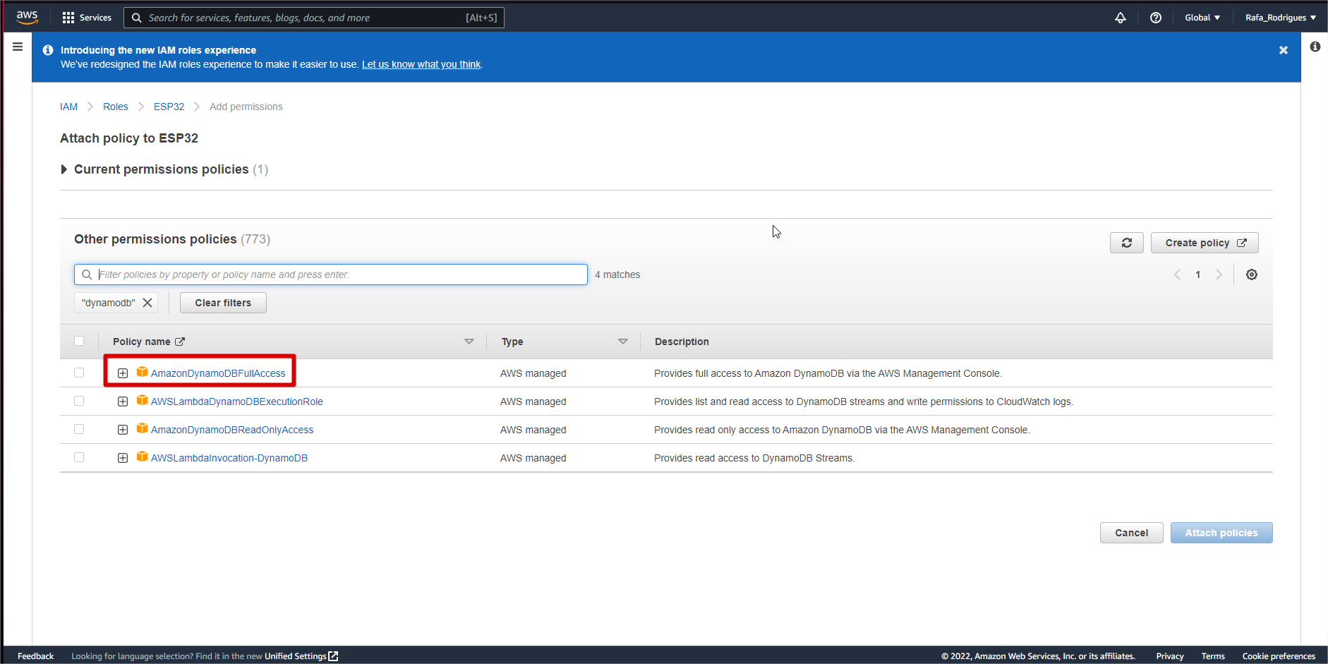

Voltar a página do Lambda, e verificar se será apresentado na lista de permissões o DynamoDB.

Figura - Lista de permissões

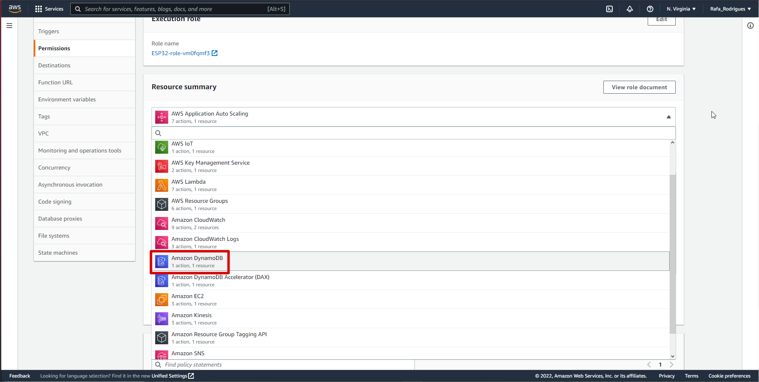

### Exemplos de utilização DynamoDB

Neste item será mostrado alguns exemplos de uso utilizando o DynamoDB, os exemplos são de inserir, atualizar, consultar e excluir dados. Esses exemplos estão disponibilizados no github e são baseados na documentação oficial que pode ser encontrado no site abaixo:

<https://boto3.amazonaws.com/v1/documentation/api/latest/reference/services/dynamodb.html#dynamodb>

#### Inserir

Exemplo para inserir um novo registro na tabela no Quadro 2.

Quadro - Insert

|  |
| --- |
| --INSERT  #importing packages  import json  import boto3  #function definition  def lambda_handler(event,context):  dynamodb = boto3.resource('dynamodb')  #table name  table = dynamodb.Table('users_score')  #inserting values into table  response = table.put_item(  Item={  'username': 'Teste',  'score':3000  }  )  return response |

#### Atualizar

Exemplo para atualizar um dado na tabela no Quadro 3.

Quadro - Update

|  |
| --- |
| --UPDATE  #importing packages  import json  import boto3  #function definition  def lambda_handler(event,context):  dynamodb = boto3.resource('dynamodb')  #table name  table = dynamodb.Table('users_score')  #inserting values into table  response = table.update_item(  Key={"username":"Teste"},  UpdateExpression="SET score= :s",  ExpressionAttributeValues={':s':100},  #Só precisa desse se for utilizar o response  ReturnValues="UPDATED_NEW"  )  return response['Attributes'] |

#### Consultar

Exemplo para retorar um dado na tabela no Quadro 4.

Quadro - Select

|  |
| --- |
| --GET  #importing packages  import json  import boto3  #function definition  def lambda_handler(event,context):  dynamodb = boto3.resource('dynamodb')  #table name  table = dynamodb.Table('users_score')  users = table.scan()['Items']  users_test = ""  for users_l in users:  if "bhagiii" == users_l['username']:  users_test += users_l['username'] + " - > " + users_l['score']  print(users_test)  return None |

#### Excluir

Exemplo para excluir um dado na tabela no Quadro 5.

Quadro - Delete

|  |
| --- |
| --DELETE  #importing packages  import json  import boto3  #function definition  def lambda_handler(event,context):  dynamodb = boto3.resource('dynamodb')  #table name  table = dynamodb.Table('users_score')  #inserting values into table  response = table.delete_item(  Key={"username":"Teste"},  ReturnValues="ALL_OLD"  )  return response['Attributes'] |

## Criação de uma “coisa “

Conforme AMEBA, na arquitetura, ESP32 pertence ao bloco "Coisas" superior esquerdo. Um canal seguro TLS será estabelecido entre "Things" e o MQTT Message Broker. Em seguida, "coisa" e "Message Broker" se comunicam usando o Protocolo MQTT por meio desse canal seguro. Atrás do "Message Broker", as "Thing Shadows" mantêm mensagens temporariamente quando o ESP32 está offline, e envia a mensagem de controle para o ESP32 na próxima vez que ele estiver conectado. O "Mecanismo de Regras" permite que você coloque restrições ao comportamento das Coisas ou conecte Coisas a outros serviços da Amazon.

Na Figura 48 se encontra uma exemplificação desta arquitetura.

Figura 48 - Estrutura do AWS IoT

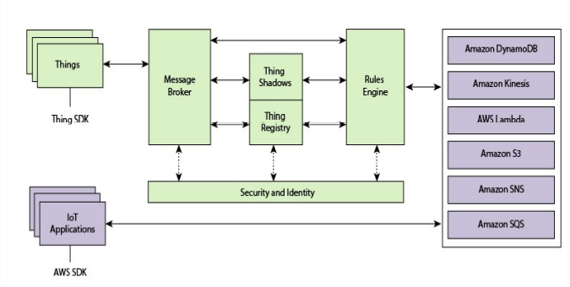

A partir da Figura 49 está descrito o passo-a-passo de como criar uma “coisa”, ou um novo dispositivo, à função em AWS IoT, terminando na Figura X.

Em suma, os passos são os seguintes: Registro no Console do AWS IoT; Criação/registro de uma "Coisa" no console; Criação de um certificado TLS X.509; Criação de uma política para acessar os tópicos da AWS IoT; Anexando a Política ao Certificado; testes via MQTT.

Passo 1: Acessar a página do IoT Core, acessar o item “Things” e utilizar a opção “Create things”.

Figura - Página inicial AWS IoT

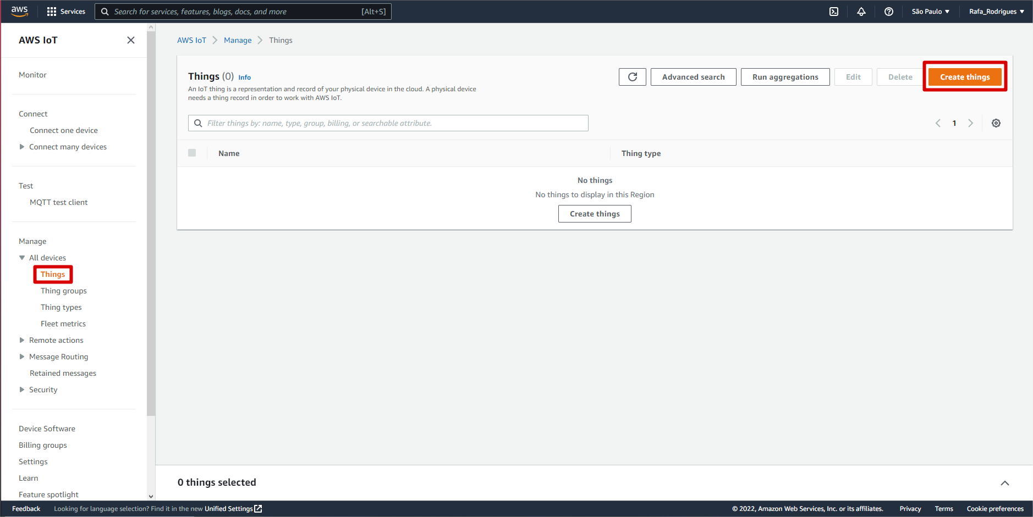

Passo 2: Utilizar a opção “Create single thing” e clicar em “Next”.

Figura 50 - Criação da “coisa”

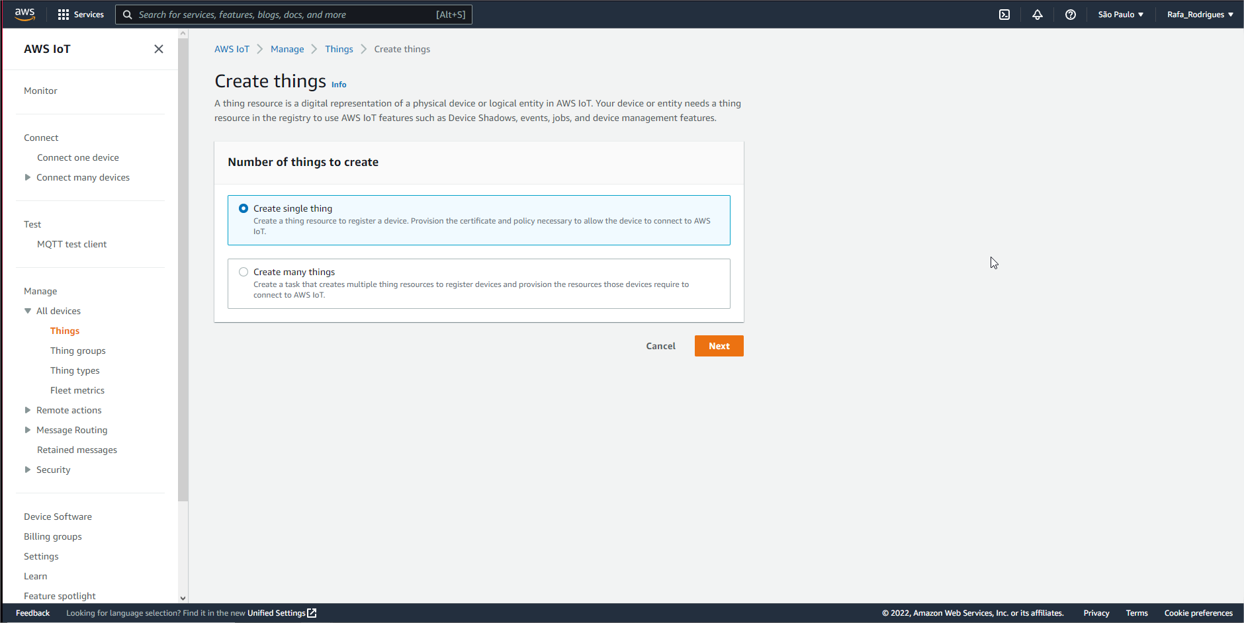

Passo 3: Inserir um novo nome e demais valores são opcionais.

Figura 51 - Propriedades da “coisa”

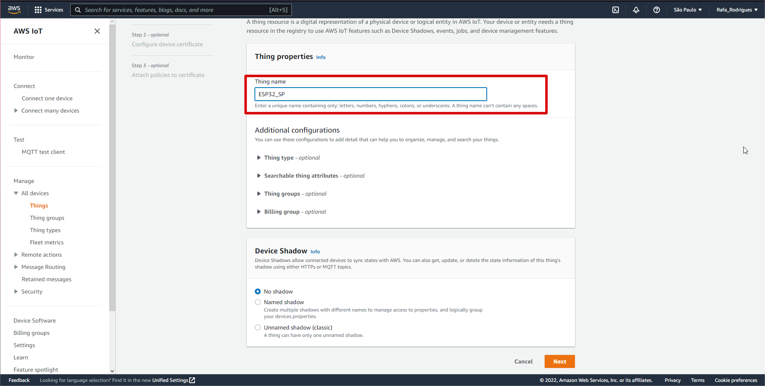

Passo 4: Utilizar a opção “Auto-generate a new certificate (recommended)” e clicar em “Next”.

Figura - Escolha do certificado

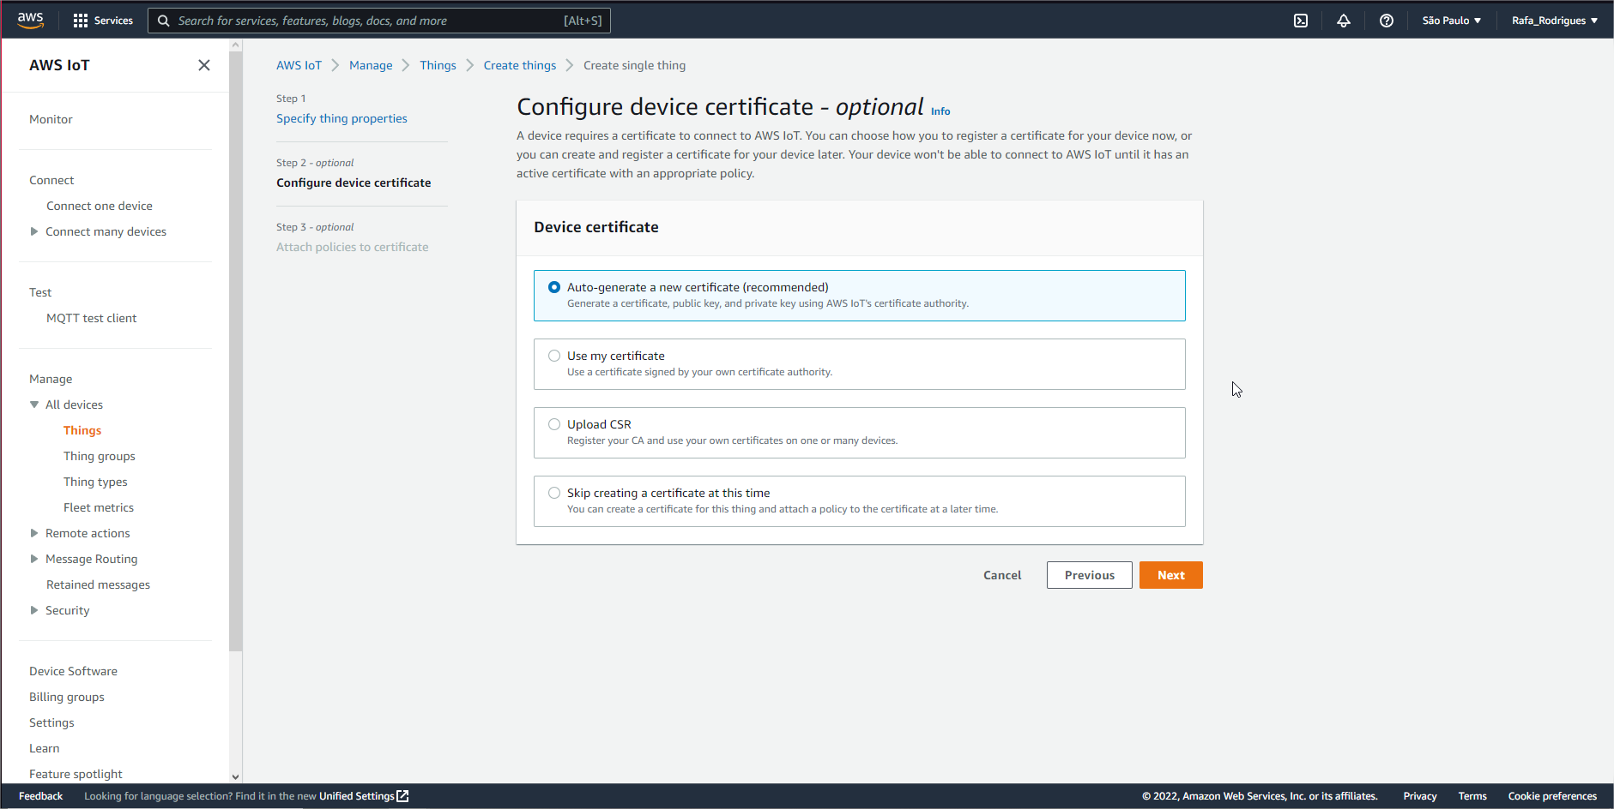

Passo 5: Criar uma política.

Figura 53 - Política da “coisa”

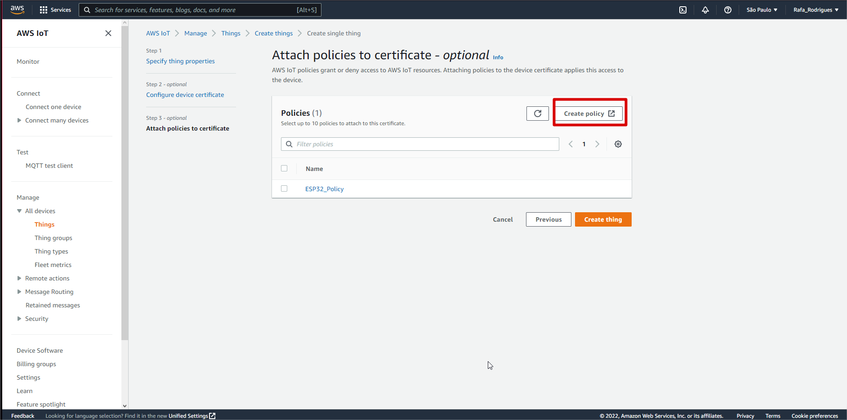

Passo 6: Inserir o código do Quadro 1 e alterar com os dados de região, ID da conta e alterar o nome ESP32_SP para o nome da “coisa”.

Figura 54 - Criação de política

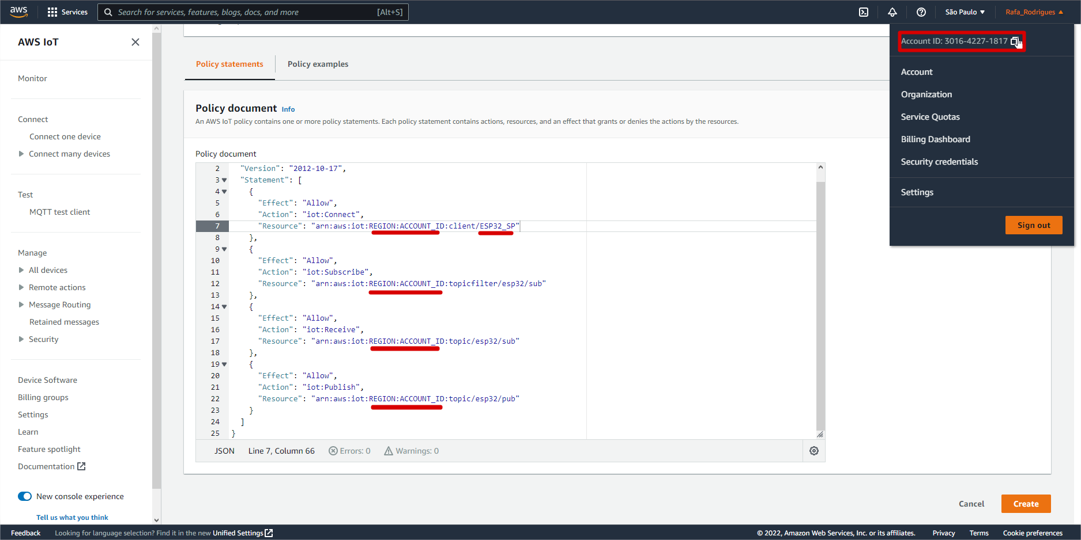

Quadro - Código da política

|  |
| --- |
| Código política |
| {  "Version": "2012-10-17",  "Statement": [  {  "Effect": "Allow",  "Action": "iot:Connect",  "Resource": "arn:aws:iot:REGION:ACCOUNT_ID:client/MyNewESP32"  },  {  "Effect": "Allow",  "Action": "iot:Subscribe",  "Resource": "arn:aws:iot:REGION:ACCOUNT_ID:topicfilter/esp32/sub"  },  {  "Effect": "Allow",  "Action": "iot:Receive",  "Resource": "arn:aws:iot:REGION:ACCOUNT_ID:topic/esp32/sub"  },  {  "Effect": "Allow",  "Action": "iot:Publish",  "Resource": "arn:aws:iot:REGION:ACCOUNT_ID:topic/esp32/pub"  }  ]  } |

Passo 7: Vincular a política e criar a “coisa”

Figura - Vínculo da política

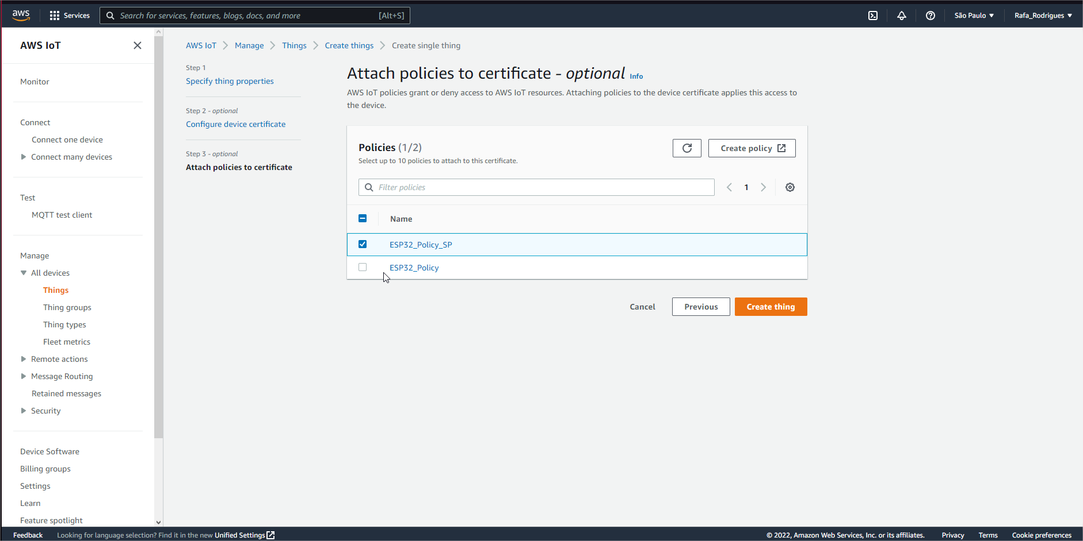

Passo 8: Download de todos os certificados, esses certificados são os citados dentro do item “Secrets.h” para serem inseridos no código do Arduino.

Obs.: No código do Arduino consta um comentário onde deve ser inserido cada conteúdo dos arquivos baixados.

Figura - Download dos certificados

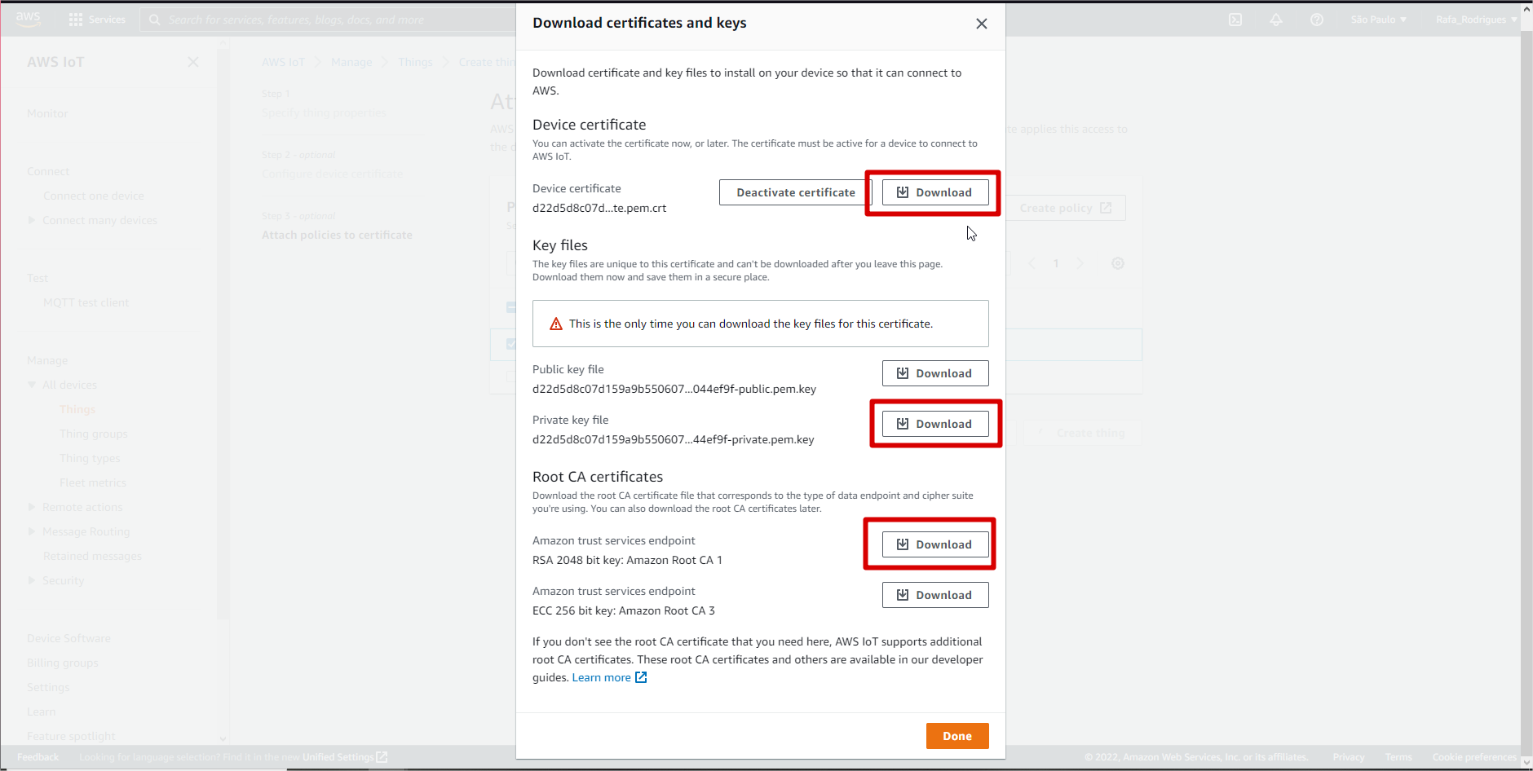

## Testes MQTT

Nas subseções será apresentado como realizar testes via MQTT dentro do serviço IoT Core.

### Variáveis

Entrar no arquivo “Secrets.h” do Arduino e atualizar as seguintes informações:

* THINGNAME: Nome da “coisa” criada.
* AWS_IOT_ENDPOINT[] : Este valor pode ser encontrado dentro do item “Settings” da página do IoT Core, conforme Figura 57.
* AWS_CERT_CA[],AWS_CERT_CRT[] e AWS_CERT_PRIVATE[]: Conteúdo se encontra dentro dos arquivos baixados ao criar a “coisa”.

Após isso compilar e utilizar a opção “Upload” para carregar o código dentro da memória do ESP32.

Figura – Endpoint IoT Core

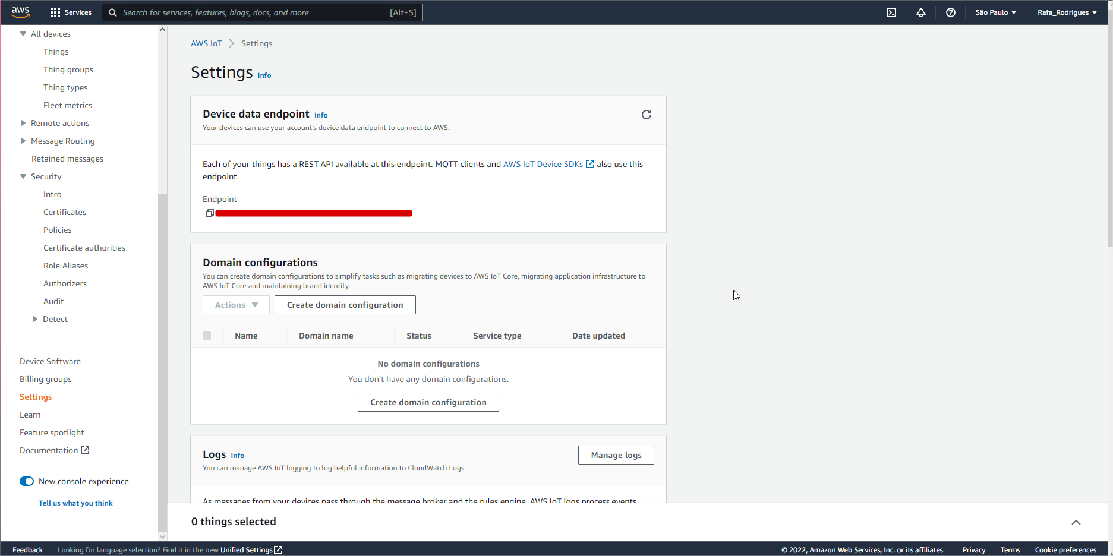

### Ferramenta de testes MQTT Lambda

Após acessar a página do IoT Core, acessar o item “MQTT test client”. E configurar os tópicos conforme Figura 58 e Figura 59.

Figura 58 - Configuração do tópico MQTT

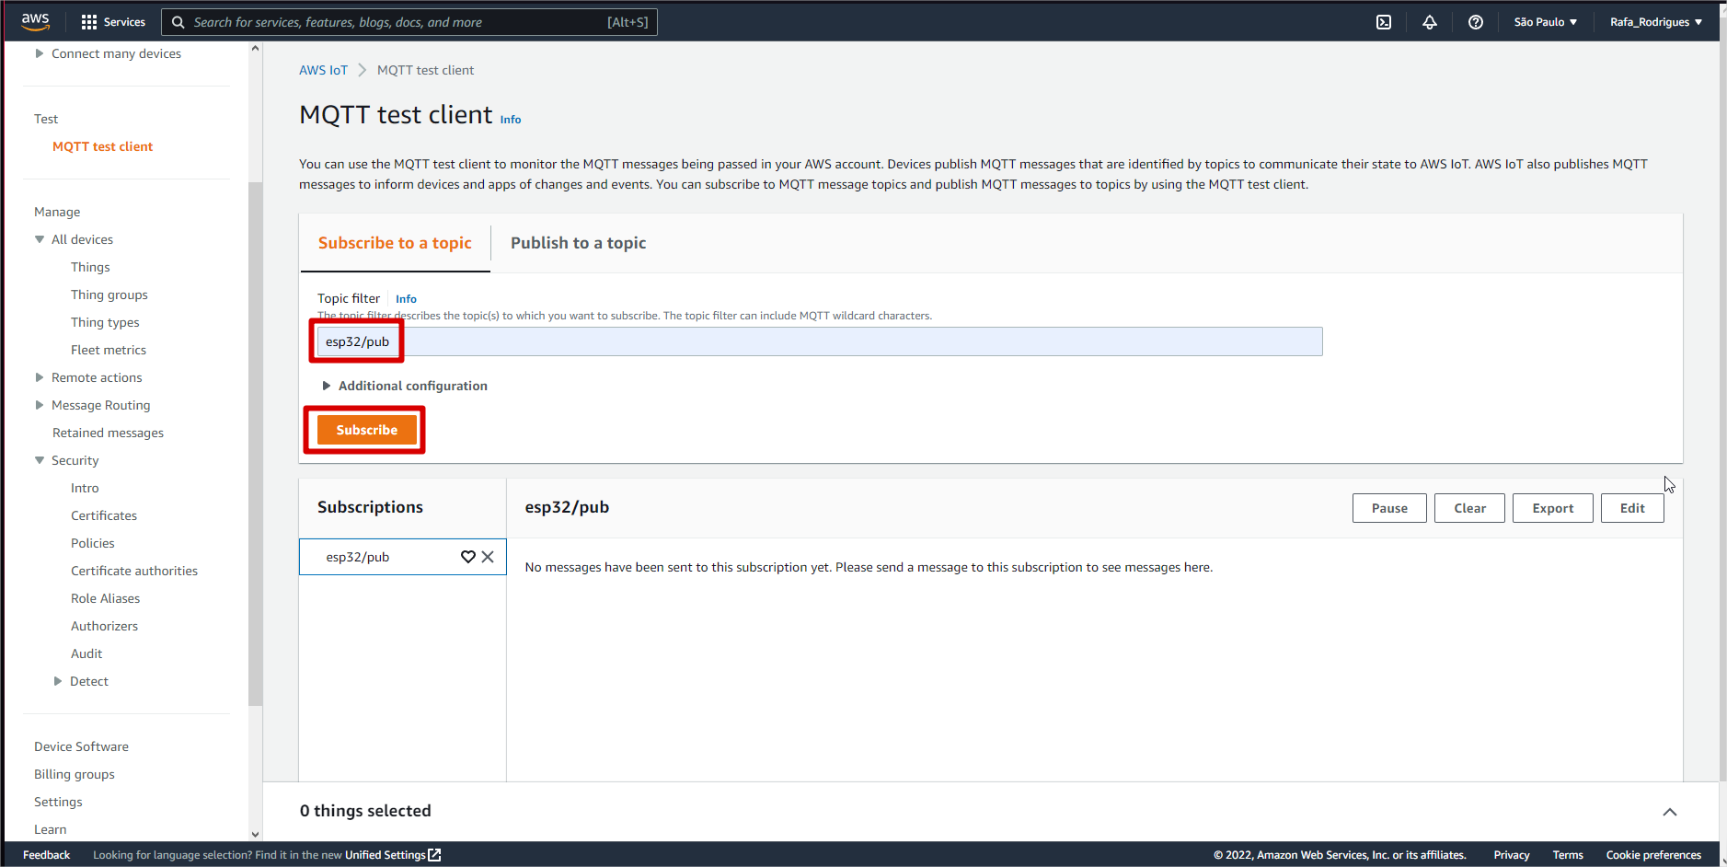

Figura 59 - Configuração do tópico MQTT

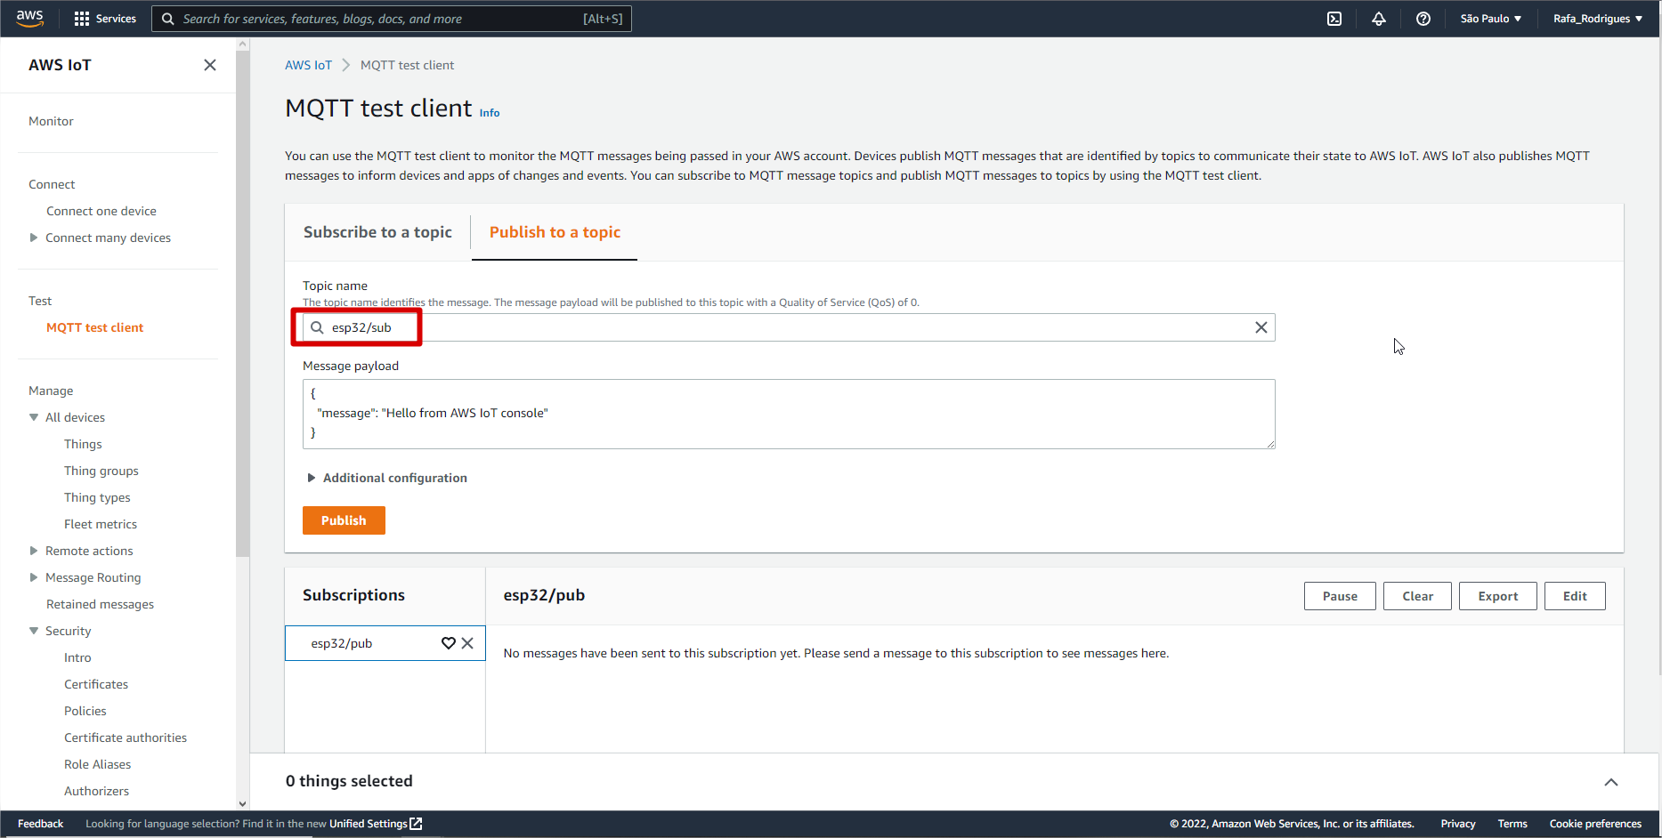

Para realizar o teste basta inserir uma nova mensagem e utilizar a opção “Publish”, dentro do Arduino é possível ver os logs pelo canal escolhido e posteriormente a isto será enviado uma mensagem de sucesso novamente para a Amazon. Segue figuras com esse processo.

Figura 60 - Envio da mensagem ao Arduino

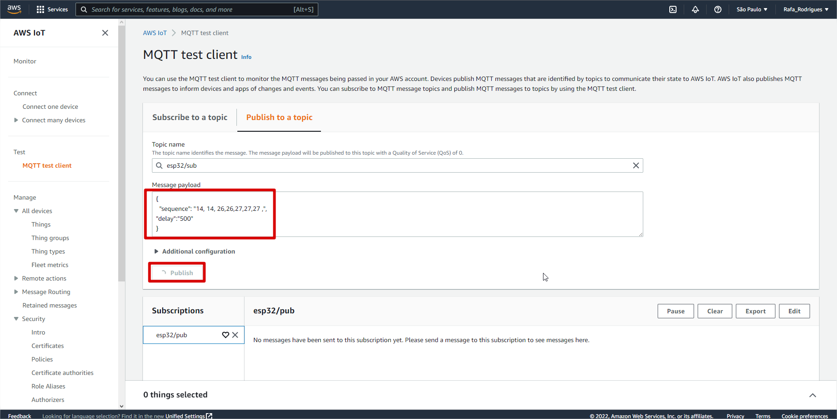

Figura 61 - Log de recebimento no Arduino

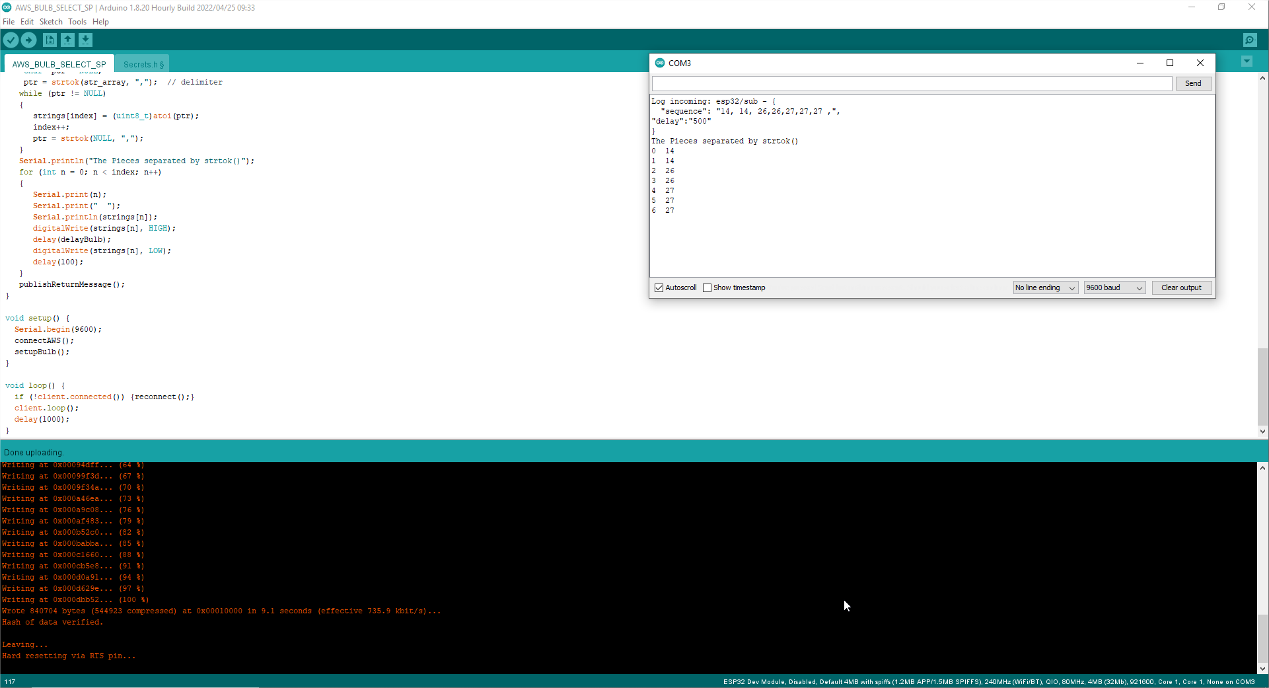

Figura 62 - Log de sucesso IoT Core

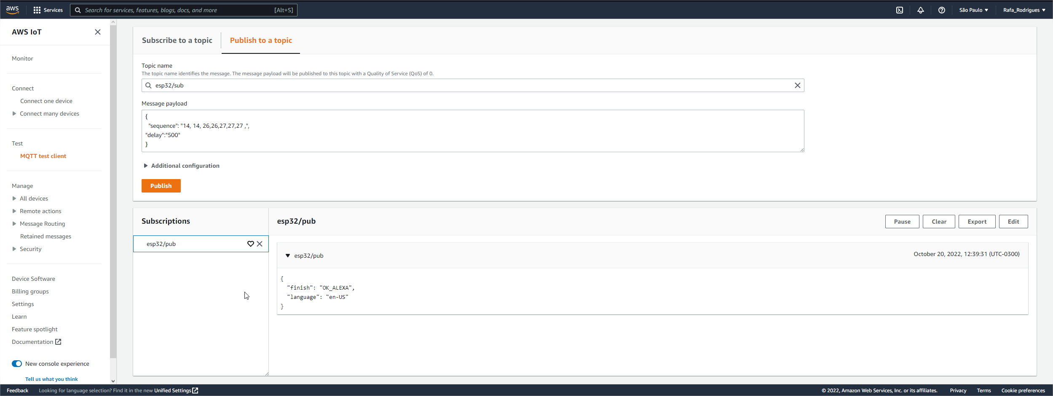

## Logs CloudWatch

Por padrão ao se criar uma skill e essa esteja na AWS Lambda ou dentro do servidor criado automaticamente pela Amazon, é vinculado o serviço CloudWatch que gera os logs da sessão da skill sejam erro ou de execução, ou até mesmo logs manuais inseridos dentro do código fonte.

Para logs manuais, em Python, é necessário importar a biblioteca logger, criar uma instância e o nível do log a ser gerado. Segue no Quadro 7.

Quadro - Como criar um log

|  |
| --- |
| #Biblioteca  import logging  #Criar uma nova instância logger = logging.getLogger(__name__)  logger.setLevel(logging.INFO)  #Exemplo de uso logger.info("Locale is {} e {}".format(len(wordList), len(list_c))) |

Desta forma, é possível acessar esse serviço de duas formas, conforme será mostrado nas subseções a seguir.

### Servidor hospedado na Alexa

Caso seja servidor hospedado na própria Alexa, ir na aba “Code” e clicar no ícone “CloudWatch Logs”.

Figura - Icone CloudWatch Logs

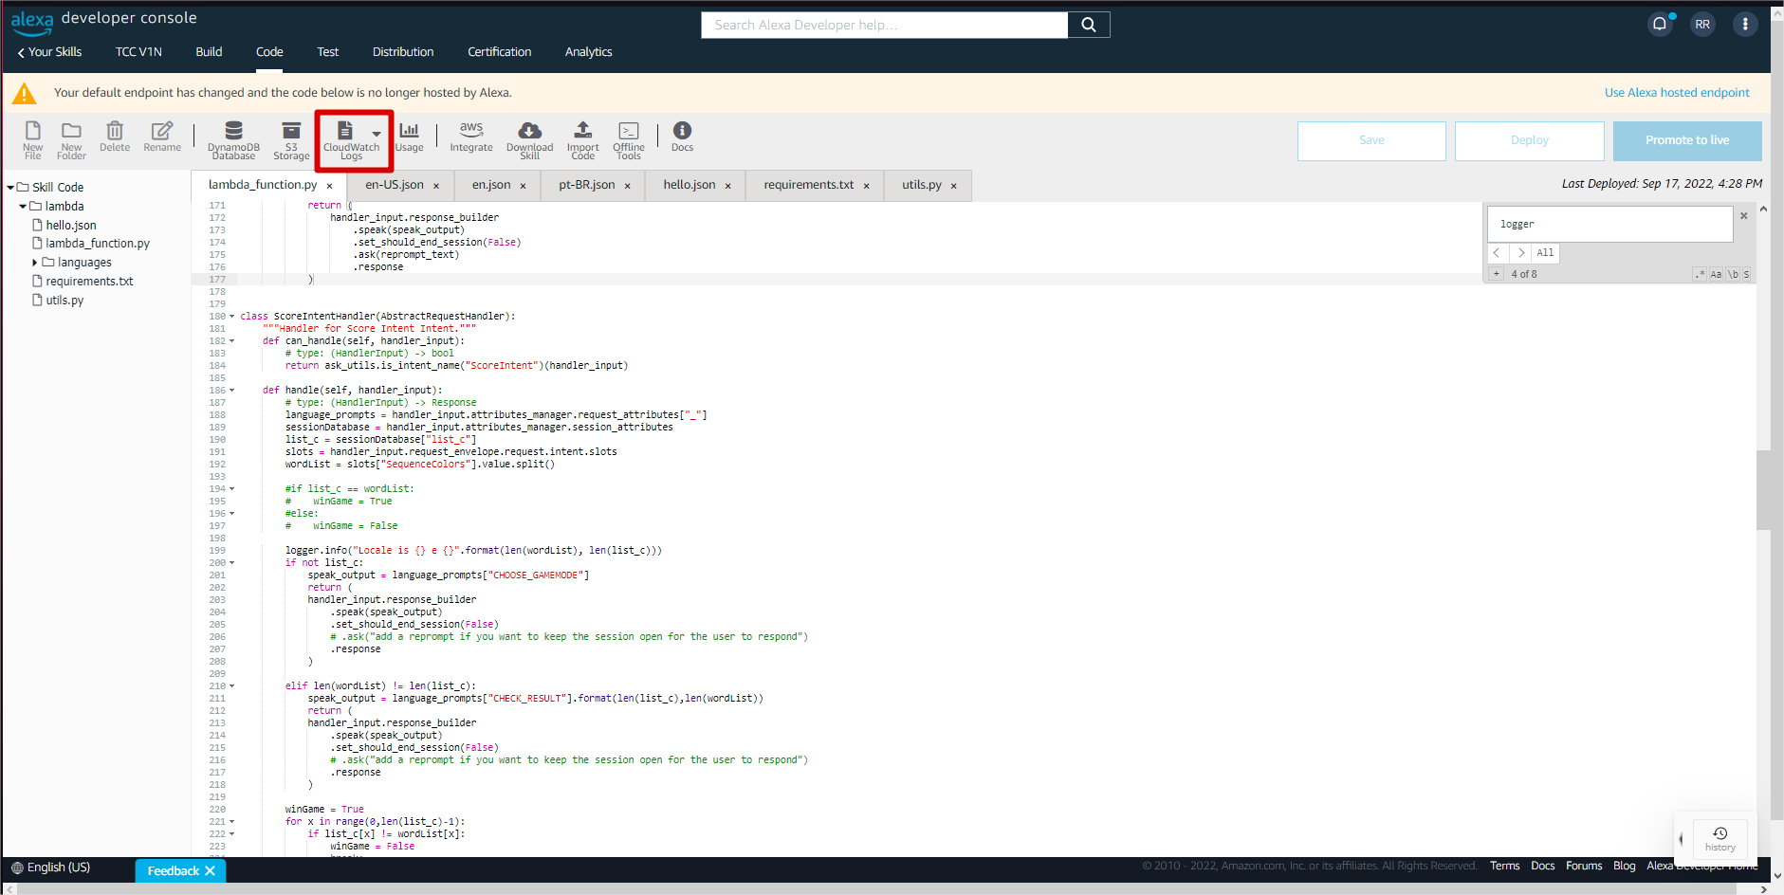

Será aberta a página da CloudWatch, nela terá que selecionar o item “Log groups”, e selecionar algum registro. Esse registro constará com o que foi feito na seção, contendo o número da sessão, tempo inicial e final sendo possível visualizar em tempo real.

Obs.: Na parte superior a direita é possível ver um usuário com o prefixo “VoiceHubSSORole” esse usuário é gerado pela própria skill e não temos controle dele ou das permissões dele.

Figura - CloudWatch item LogGroups

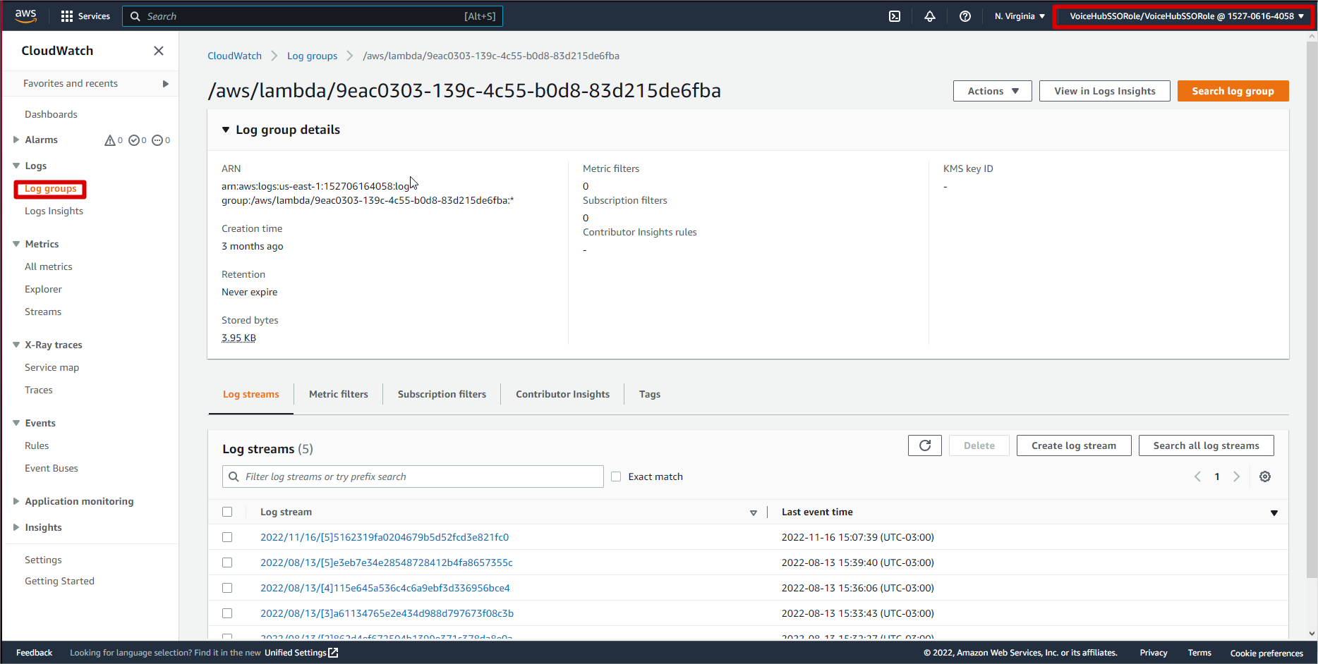

Por fim, um exemplo de como o log será gerado.

Figura - Exemplo de log

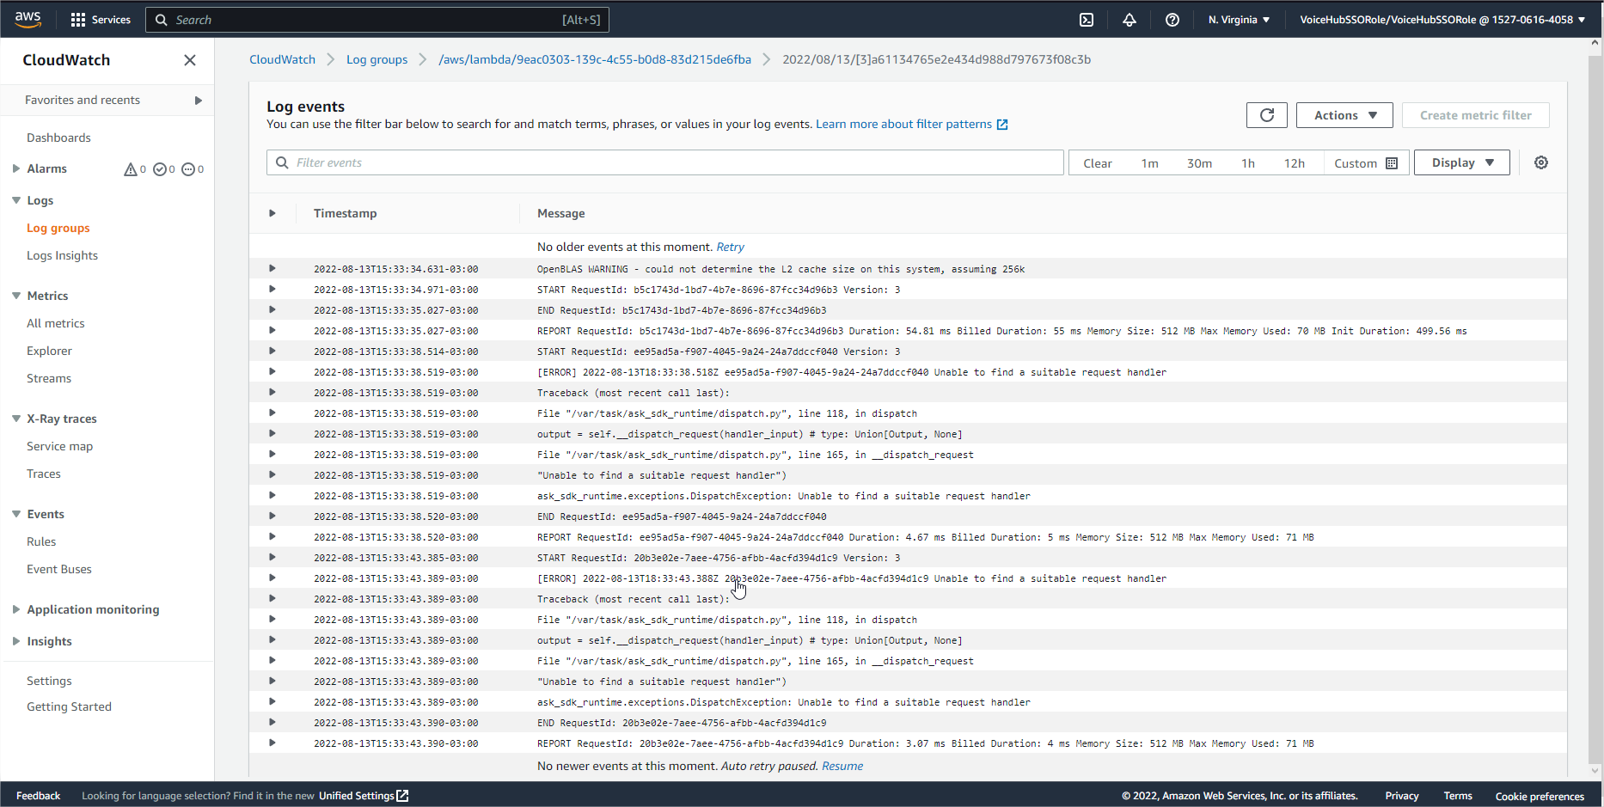

### Servidor hospedado na AWS Lambda

Para verificar os logs gerados em uma skill hospedado na AWS Lambda, é necessário apenas procurar o serviço na barra de procurar e novamente entrar no item “Log Groups” que será apresentado os logs gerados na sessão ao realizar um teste pelo console do desenvolvedor ou pela própria Alexa.

Figura - Exemplo de log lambda

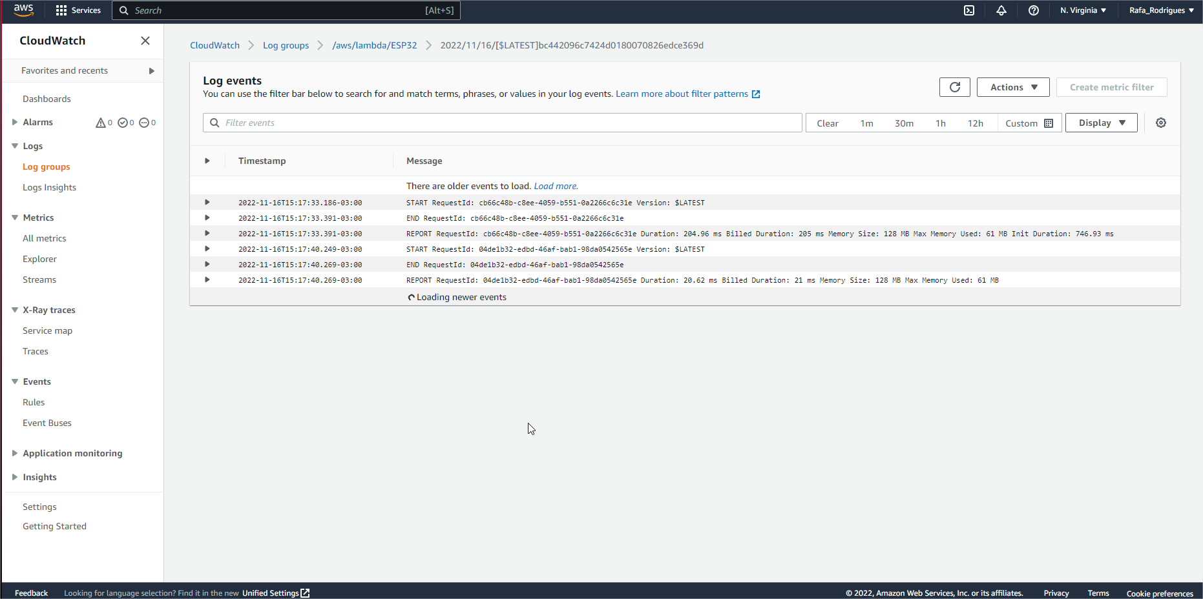

# Referências

<https://developer.amazon.com/en-US/docs/alexa/custom-skills/choose-the-invocation-name-for-a-custom-skill.html>

<https://apl.ninja>

<https://developer.amazon.com/en-US/docs/alexa/alexa-presentation-language/apl-commands.html>

<https://dabblelab.com/tutorials>

<https://apl.ninja/xeladotbe/you-win-0mfh>

<https://apl.ninja/document/xeladotbe/jeff-blankenburgs-twitch-stream-intro-k8a9>

<https://aws.amazon.com/iot-core/>

<https://aws.amazon.com/cloudwatch/features/#:~:text=CloudWatch%20enables%20you%20to%20monitor,building%20applications%20and%20business%20value>.

<https://docs.aws.amazon.com/amazondynamodb/latest/developerguide/Introduction.html>

<https://developer.amazon.com/en-US/docs/alexa/custom-skills/steps-to-build-a-custom-skill.html>

<https://www.amebaiot.com/en/ameba-arduino-amazon-alexa/>

<https://aws.amazon.com/pt/lambda/?nc2=h_m1>

<https://developer.amazon.com/en-US/docs/alexa/ask-overviews/what-is-the-alexa-skills-kit.html>

<https://github.com/alexa-samples/skill-sample-python-first-skill/tree/master/module-4>

https://medium.com/captech-corner/automating-a-tower-fan-with-alexa-skills-aws-lambda-aws-iot-and-an-esp32-ad0d4ba1da22

<https://developer.amazon.com/en-US/docs/alexa/custom-skills/choose-the-invocation-name-for-a-custom-skill.html>

<https://developer.amazon.com/en-US/docs/alexa/custom-skills/create-intents-utterances-and-slots.html>

https://www.youtube.com/watch?v=8zhv6GDSDE8

<https://www.amebaiot.com.cn/en/amebad-arduino-aws-shadow/>